НАЦІОНАЛЬНИЙ ТЕХНІЧНИЙ УНІВЕРСИТЕТ УКРАЇНИ
«КИЇВСЬКИЙ ПОЛІТЕХНІЧНИЙ ІНСТИТУТ
імені ІГОРЯ СІКОРСЬКОГО»
Інститут прикладного системного аналізу
Кафедра математичних методів системного аналізу

До захисту допущено:
В.о.завідувача кафедри
________ Оксана ТИМОЩУК
«___»_____________20__ р.

Дипломна робота
на здобуття ступеня бакалавра
за освітньо-професійною програмою «Системний аналіз і управління»
спеціальності 124 «Системний аналіз»
на тему: «Система ідентифікації шкідливого HTTP трафіку з використанням машинного навчання»

Виконав:
студент IV курсу, групи КА-64
Воловик Юрій Миколайович __________
Керівник:
асистент, Кухарєв С.О. __________
Консультант з економічних питань:
доцент, к.е.н., Шевчук О.А. __________
Консультант з нормконтролю:
доцент, к.т.н., Коваленко А.Є. __________
Рецензент:
доцент, к.т.н., Безносик О.Ю. __________

Засвідчую, що у цій дипломній роботі немає запозичень з праць інших авторів без відповідних посилань.
Студент (-ка) _____________

Київ – 2020 року
Національний технічний університет України
«Київський політехнічний інститут імені Ігоря Сікорського»
Інститут прикладного системного аналізу
Кафедра математичних методів системного аналізу
Рівень вищої освіти – перший (бакалаврський)
Спеціальність – 124 «Системний аналіз»
Освітньо-професійна програма «Системний аналіз і управління»

ЗАТВЕРДЖУЮ
В.о.завідувача кафедри
_______ Оксана ТИМОЩУК
«___»_____________20__ р.

ЗАВДАННЯ
на дипломну роботу студенту
Воловику Юрію Миколайовичу
1. Тема роботи «Система ідентифікації шкідливого HTTP трафіку з використанням машинного навчання», керівник роботи Кухарєв Сергій Олександрович, асистент, затверджені наказом по університету від «_25_»_травня_ 20_20_ р. №_1143-с__
2. Термін подання студентом роботи 08 травня 2020 року
3. Вихідні дані до роботи датасет HTTP запитів «CSIC 2010 HTTP Dataset»
4. Зміст роботи аналіз існуючих засобів протидії проникненням, інструментів машинного навчання, розробка ПЗ, що навчається виявляти шкідливі HTTP запити у вхідному файлі
5. Перелік ілюстративного матеріалу (із зазначенням плакатів, презентацій тощо) презентація (додаток А).
6. Консультанти розділів роботи∗
Розділ | Прізвище, ініціали та посада  консультанта | Підпис, дата
Розділ | Прізвище, ініціали та посада  консультанта | завдання  видав | завдання  прийняв
Економічний | Шевчук О.А., доцент
7. Дата видачі завдання
Календарний план
№ з/п | Назва етапів виконання  дипломної роботи | Термін виконання  етапів роботи | Примітка
1. | Вибір тематики. Формування об'єкта, предмета, мети дослідження. | 10.02.2020 - 14.02.2020
2. | Огляд літературно-інформаційних джерел з протидії проникненням. | 17.02.2020 - 28.02.2020
3. | Огляд алгоритмів машинного навчання та їх застосування в сфері кібербезпеки. | 02.03.2020 - 13.03.2020
4. | Вибір алогитмів для розв'язання задачі бінарної класифікації, підготовка вхідних даних. | 16.03.2020 - 03.04.2020
5. | Розробка програмного продукту, тестування програмного продукту, аналіз результатів. | 06.04.2020 - 01.05.2020
6. | Функціонально-вартісний аналіз програмного продукту. | 04.05.2020 - 15.05.2020
7. | Планування експериментів. Аналіз результатів. Підведення підсумків. | 18.05.2020 - 29.05.2020

Студент Юрій ВОЛОВИК

Керівник Сергій КУХАРЄВ

РЕФЕРАТ

Дипломна робота: 87 с., 11 рис., 7 табл., 3 дод., 15 джерел.
АНАЛІЗ ДАНИХ, ВЕБ-ЗАСТОСУНОК, КІБЕРБЕЗПЕКА, HTTP, НЕЙРОННІ МЕРЕЖІ, МАШИННЕ НАВЧАННЯ.
Об’єктом дослідження є повідомлення протоколу HTTP. Предметом дослідження є зловмисність повідомлень протоколу HTTP.
Мета дослідження:
- Дослідити існуючі засоби протидії проникненням у комп’ютерні мережі та веб-застосунки, дослідити інструменти машинного навчання, що для цього використовуються
- Підготувати вхідний файл до роботи з інструментами машинного навчання, перетворити його на датасет для навчання і тестування моделей
- Розробити ПЗ, що навчається виявляти шкідливий вміст в повідомленнях протоколу HTTP у вхідному файлі
Теоретичною та методологічною основою дослідженя є праці закордонних вчених в галузях машинного навчання, аналізу даних, кібербезпеки, математичного моделювання.
В ході виконання дипломної роботи створено програмний продукт, що з певною точністю визначає, чи є повідомлення протоколу HTTP шкідливим, а також протестовано продукт на реальних даних.
Програмний продукт реалізовано з використанням мови програмування Python та бібліотек sklearn, pandas, numpy. Надано рекомендації до подальших досліджень.

ABSTRACT

Thesis work: 87 pp., 11 fig., 7 tabl., 3 app., 15 sources.
DATA ANALYSIS, WEB APPLICATION, CYBER SECURITY, HTTP, NEURAL NETWORKS, MACHINE LEARNING.
The object of the research are messages of the HTTP protocol. The subject of the research is the maliciousness of HTTP messages.
The aim of the research:
1) Investigate the existing means of combating intrusions into computer networks and web applications; explore machine learning tools used for this purpose
2) Prepare the input file to work with machine learning tools, turn it into a dataset for training and testing models
3) Develop software that learns to detect malicious content in HTTP messages from the input file
The theoretical and methodological basis of the research are the works of foreign scientists in the fields of machine learning, data analysis, cybersecurity, mathematical modeling.
In the course of the thesis, a software product was created that determines with certain accuracy whether the HTTP message is malicious, as well as tested the product on real data.
The software product is implemented using Python programming language and libraries sklearn, pandas, numpy. Recommendations for further research are given.

ЗМІСТ

ПЕРЕЛІК ПРИЙНЯТИХ СКОРОЧЕНЬ 8
ВСТУП 9
РОЗДІЛ 1 ЗАГАЛЬНИЙ ОГЛЯД ІСНУЮЧИХ ЗАСОБІВ ПРОТИДІЇ НЕСАНКЦІОНОВАНОМУ ДОСТУПУ 11
1.1 Системи виявлення та/або запобігання проникненням 11
1.2 Принцип роботи систем виявлення проникнень 12
1.2.1 Виявлення за сигнатурою 13
1.2.2 Виявлення за аномальною поведінкою 14
1.3 Недоліки систем виявлення проникнень 15
1.4 Мережеві екрани 16
1.4.1 Брандмауери мережевого рівня («фільтри пакетів») 16
1.4.2 Брандмауери прикладного рівня 17
1.5 Honeypot 18
1.6 Висновки 18
РОЗДІЛ 2 ЗАСТОСУВАННЯ МАШИННОГО НАВЧАННЯ ДЛЯ ВИЯВЛЕННЯ ТА ІДЕНТИФІКАЦІЇ АТАКИ 20
2.1 Машинне навчання 20
2.2 Дерева рішень 21
2.3 Правила асоціації 24
2.4 Кластерний аналіз 28
2.5 Байєсівські мережі 33
2.6 Навчання з підкріпленням 36
2.7 Навчання ознак 38
2.8 Виявлення аномалій 38
2.9 Нейронні мережі 40
2.10 Висновки 43
РОЗДІЛ 3 РОЗРОБКА ПРОГРАМНОГО ПРОДУКТУ ДЛЯ ІДЕНТИФІКАЦІЇ ШКІДЛИВОГО HTTP ТРАФІКУ 44
3.1 Вхідні дані для роботи 44
3.2 Підготовка даних 46
3.3 Побудова моделей 49
3.4 Результати роботи 49
3.5 Висновки 60
РОЗДІЛ 4 ФУНКЦІОНАЛЬНО-ВАРТІСНИЙ АНАЛІЗ ПРОГРАМНОГО ПРОДУКТУ 62
4.1 Обґрунтування функцій та параметрів програмного продукту 62
4.2 Основні параметри програмного продукту 65
4.3 Економічний аналіз варіантів розробки програмного продукту 71
4.4 Висновки 76
ВИСНОВКИ 77
ПЕРЕЛІК ПОСИЛАНЬ 79
ДОДАТОК А ІЛЮСТРАТИВНИЙ МАТЕРІАЛ 81
ДОДАТОК Б ЗРАЗКИ ДАНИХ 89
ДОДАТОК В ЛІСТИНГ ПРОГРАМНОГО ПРОДУКТУ 90

ПЕРЕЛІК ПРИЙНЯТИХ СКОРОЧЕНЬ

IDS – intrusion detection system (система виявлення проникнень);
IPS – intrusion prevention system (система запобігання проникненням);
ML – machine learning (машинне навчання);
NN – neural network (нейронна мережа);
БД – база даних;
SIEM – security information and event management (система управління безпековою інформацією та подіями);
NIDS – network intrusion detection system (мережева система виявлення проникнень);
HIDS – host-based intrusion detection system (хостова система виявлення вторгнень);
IDPS – intrusion detection and prevention system (система виявлення та запобігання проникненням);
FP – false positive (помилкове спрацювання системи сповіщення);
WAF – web application firewall (брандмауер веб застосунку);
ОАГ – орієнтований ациклічний граф;
ШНМ – штучна нейронна мережа;

ВСТУП

У вік інформаційних технологій кібербезпека стала одним з найбільш важливих та актуальних викликів сучасного суспільства. З кожним роком все більша кількість даних зберігається і обробляється в електронному вигляді. Природним чином зростає і кількість інцидентів з несанкціонованого доступу. Шкода, якої зазнають жертви кібератак, може різнитися від скомпрометованої персональної інформації до серйозних різного роду збитків, якими не можна знехтувати. Тому активно розвиваються й області протидії кіберзагрозам на всіх рівнях діяльності суспільства.
Стає актуальним питання запобігання кібератакам. З’являються міжнародні стандарти кібербезпеки, на великих і малих підприємствах організуються спеціальні служби інформаційної безпеки, підвищується обізнаність пересічних громадян. Зростає потреба в програмних та апаратних засобах захисту інформації.
Зокрема, для успішної протидії потенційним діям зловмисників потрібно мати можливість своєчасно виявити загрозу. Метою даної роботи є створення програмного продукту, який має можливість виявляти спроби зловмисного використання веб застосунку, захищеного програмним продуктом. Такий програмний засіб дає можливість спостерігати за веб застосунком в режимі реального часу та є системою раннього сповіщення про загрозу, що потенційно дає можливість захистити дані користувачів веб застосунку та значно зменшити шкоду від проникнення. Для виконання цього завдання будуть застосовуватися інструменти машинного навчання.
При розробці програмного продукту можуть виникнути наступні проблеми:
- Проблема помилкової тривоги – реакції програми на легітимні дії з боку авторизованих користувачів веб застосунку;
- Проблема ідентифікації нестандартних дій з боку зловмисника;

- Проблема коректного (зокрема достатньо повного) вибору критеріїв, за якими програма буде робити висновки щодо наявності або відсутності загрози.

РОЗДІЛ 1 ЗАГАЛЬНИЙ ОГЛЯД ІСНУЮЧИХ ЗАСОБІВ ПРОТИДІЇ НЕСАНКЦІОНОВАНОМУ ДОСТУПУ

1.1 Системи виявлення та/або запобігання проникненням

Проникненням (вторгненням) називається будь-яка активність, що має
за мету порушення цілісності, конфіденційності або доступності ресурсу.
Види загроз, пов’язаних із проникненням:
- Відмова в обслуговуванні (Denial of Service, DOS) – дії, в результаті яких система частково або повністю втрачає доступність для користувачів, для яких була призначена;
- Розкриття інформації – несанкціонований доступ до конфіденційної інформації;
- Неавторизована модифікація системних ресурсів (обробка, передача, зберігання);
- Неавторизовані дії зловмисника в системі від імені авторизованого користувача;
- Несправність апаратного забезпечення системи (часткова або повна).

Система виявлення проникнення (intrusion detection system, IDS) – це пристрій або програмний засіб, що займається моніторингом мережі на предмет зловмисної активності або порушення політик. Інформація про будь-яку зловмисну активність або порушення зазвичай передається адміністратору або централізовано збирається з використанням SIEM-засобів (SIEM – security information and event management). Такі системи комбінують вихідні дані з кількох джерел та використовують технології «фільтрації сповіщень» для відділення зловмисної активності від помилкових спрацювань системи моніторингу.
Деякі системи виявлення проникнення здатні активно реагувати на виявлені порушення (зазвичай це блокування користувача-зловмисника). Такі системи називають системами запобігання проникненню (intrusion prevention system, IPS), або активними IDS.

Задачами систем виявлення проникнень є:
- Збереження конфіденційності даних в мережі, тобто недопущення отримання доступу до даних неавторизованими користувачами, процесами або системами;
- Збереження цілісності інформації, тобто збереження її змісту, повноти, узгодженості, передбачуваного використання та форми подання;
- Збереження доступності ресурсів, тобто забезпечення доступу до відповідних систем будь-яким авторизованим користувачам та/або системам;
- Забезпечення спостережності системи, тобто записування всіх подій так, щоб у майбутньому їх можна було відтворити та відслідкувати до процесів користувачів.

Системи виявлення проникнення відрізняються від мережевих екранів (firewall), які також використовуються для захисту більшості комп’ютерних систем. Мережевий екран в загальному випадку лише дозволяє / не дозволяє рух трафіку між мережами згідно з певними заданими правилами, тобто фільтрує лише зовнішні потенційні загрози. Системи ж виявлення проникнення здатні виявити порушення уже в середині мережі та сповістити про них (або сповістити та відреагувати у випадку IPS).

1.2 Принцип роботи систем виявлення проникнень

Системи виявлення проникнень можна поділити на системи виявлення проникнення в мережу (network intrusion detection systems, NIDS) та на хостові системи виявлення проникнення (host-based intrusion detection systems, HIDS). Також їх можна поділяти за принципом виявлення відхилень: виявлення за сигнатурою (розпізнавання типових шкідливих моделей поведінки ПЗ) та виявлення аномалій, тобто виявлення трафіку, що відрізняється від певних заданих «хороших» моделей. Другий принцип часто базується на машинному навчанні.

1.2.1 Виявлення за сигнатурою

Системи виявлення проникнень за сигнатурою працюють за принципом, схожим на антивірусне ПЗ. Такий спосіб виявлення базується на правилах і намагається асоціювати можливі схеми поведінки із спробами проникнення. Відомо, що віруси виконують певні типові послідовності дій для проникнення в систему. З такої послідовності дій можна утворити правило. Коли система виявлення проникнень збирає дані, вона порівнює їх із раніше заданими правилами та робить висновок щодо легітимності дій.

Переваги виявлення за сигнатурою:
- вважається, що такий спосіб є більш точним;
- легко відслідкувати причину спрацювання через детальне логування подій;
- збереження часу адміністраторів на розбір false positive спрацювань;
Недоліки виявлення за сигнатурою:
- виявлення за сигнатурою передбачає постійне оновлення баз даних із моделями поведінки, в іншому випадку спроба проникнення може не бути виявленою;
- у випадку створення нового способу атаки, вірусу, шкідливого ПЗ тощо система залишається незахищеною доти, доки розробник не внесе інформацію до БД програмного продукту і не випустить оновлення;
- у разі великих об’ємів мережевого трафіку система виявлення проникнень може пропускати деякі пакети, таким чином потенційно пропускаючи небезпечний трафік невиявленим;
- у разі недостатньо потужного апаратного забезпечення такі системи можуть уповільнювати роботу пристроїв, на яких їх розміщено.

1.2.2 Виявлення за аномальною поведінкою

Виявлення аномалій можна поділити на дві категорії:
- Статичне:
  - Передбачає, що одна або декілька частин системи залишаються незмінними;
  - Зосереджено на програмному забезпеченні, зазвичай ігнорує нетипові зміни в апаратному забезпеченні;
  - Використовується для моніторингу цілісності даних;
- Динамічне:
  - Базується на певному початковому наборі ознак, що задається адміністратором мережі або розробником IDS і дає системі уявлення про «нормальний» мережевий трафік.

Переваги виявлення аномальної поведінки:
- Нові загрози розпізнаються навіть за умови не оновленої БД загроз;
- Не потребує великих зусиль з обслуговування, оскільки після встановлення система вивчає активність в мережі і будує для себе відповідні моделі поведінки і постійно оновлює та доповнює ознаки «нормальної» активності;
- Чим довше система працює, тим більш точно вона розпізнає загрози.

Недоліки виявлення аномальної поведінки:
- Поки система навчається і будує профілі «нормальної» поведінки, мережа залишається незахищеною;
- Якщо активність зловмисника схожа на звичайну активність користувачів системи, її не буде виявлено;
- Іноді такий спосіб спричиняє багато false positive спрацювань.

1.3 Недоліки систем виявлення проникнень

Для систем IDS можна навести деякі обмеження ефективності роботи:
- шум (пакети, створені в результаті помилок у виконанні програм, пошкоджені дані DNS тощо) може значно знизити ефективність роботи та підвищити кількість false positive (помилкових спрацювань);
- оскільки кількість реальних атак часто може бути доволі низькою в порівнянні з помилковими спрацюваннями системи, іноді сповіщення про справжні атаки пропускаються або ігноруються;
- система не може компенсувати слабкий механізм ідентифікації та автентифікації користувачів в мережі. Якщо зловмисник отримує доступ в мережу через слабкі механізми автентифікації, система принципово не може зупинити подальші дії зловмисника;
- більшість систем IDS не обробляє зашифровані пакети. Таким чином, зашифрований пакет може дозволити проникнення в мережу і залишитися невиявленим до завдання більшої шкоди системі;
- системи IDS надають інформацію, що базується на IP-адресах пристроїв в мережі, що передаються в мережевих пакетах. Якщо ці адреси підроблено, ефективність роботи системи знижується.

1.4 Мережеві екрани

Мережевий екран (брандмауер, firewall) – це система забезпечення мережевої безпеки, що контролює мережевий трафік за певними заданими правилами. Зазвичай брандмауер утворює мережевий бар’єр між певною внутрішньою довіреною мережею та зовнішньою недовіреною (зазвичай зовнішньою мережею є Інтернет).
Як і системи виявлення проникнень, брандмауери можна поділяти на хостові та мережеві. Також брандмауери поділяються за рівнем, на якому аналізується мережевий трафік.

1.4.1 Брандмауери мережевого рівня («фільтри пакетів»)

Такі брандмауери працюють на відносно низькому рівні стека протоколів TCP/IP. Вони не пропускають мережевий пакет всередину або назовні мережі, якщо він не задовольняє заданому набору правил.
Брандмауери мережевого рівня зазвичай поділяються на дві підкатегорії: ті, що зберігають стан пакета та ті, що аналізують пакет без зберігання стану.
Брандмауери першої категорії зберігають інформацію про активну сесію для пришвидшення обробки кожного пакета. Кожне мережеве підключення можна описати певним набором ознак (IP адреси відправника і отримувача, номери UDP/TCP портів, поточний етап циклу життя з’єднання). Якщо такі ознаки у пакета не відповідають жодному з активних підключень, збережених брандмауером в пам’яті, то пакет буде розглядатися за правилами для нових підключень. Якщо ж таке підключення вже відкрито, пакет буде пропущено без обробки.
Брандмауери, що не зберігають стан підключення, потребують менше пам’яті для роботи та не витрачають час на пошук інформації про сесію. Вони також використовуються для фільтрації пакетів протоколів, для яких не реалізовано концепт мережевої сесії.

1.4.2 Брандмауери прикладного рівня

Такі брандмауери працюють на всіх рівнях стека протоколів TCP/IР, включаючи прикладний. Вони аналізують пакети, що надсилаються певному додатку або відправляються певним додатком, тобто, на відміну від брандмауерів мережевого рівня, аналізують трафік не на рівні хостів (комп’ютерів), а на рівні процесів, що виконуються на хостах. В правилах брандмауера прикладного рівня можна вказати детальні обмеження на вміст трафіка, наприклад, обмежити зловживання недоліками в логіці програмного продукту.
Різновидом брандмауера прикладного рівня є брандмауер веб-додатку (web application firewall, WAF). Такий брандмауер аналізує, фільтрує та блокує HTTP-трафік між веб-додатком та зовнішньою мережею. Таким чином він може запобігти великій кількості атак, що базуються на недоліках безпеки додатку, таких як SQL injection, cross-site scripting (XSS), PHP-injection тощо. WAF може слугувати проксі-сервером між веб-додатком та клієнтом (тобто трафік направляється безпосередньо на WAF), а може бути лише «мостом» між клієнтом та додатком. Перший підхід є більш безпечним (оскільки не дає клієнту взаємодіяти безпосередньо з сервером веб-додатку), але може створювати додаткову затримку в швидкодії.

1.5 Honeypot

Honeypot («Пастка») (англ. горщик з медом) — ресурс, що є приманкою для зловмисників.

Мета Honeypot — зазнати атаки або несанкціонованого дослідження, що згодом дозволить вивчити стратегію зловмисника та визначити перелік засобів, за допомогою яких можуть бути завдані удари реально наявним об'єктам безпеки. Реалізація Honeypot може бути спеціальним виділеним сервером, або мережевим сервісом, завдання якого — привернути увагу зловмисника [2].

Honeypot є ресурсом, що без будь-якого впливу на нього є неактивним. Honeypot збирає невелику кількість інформації, після аналізу якої будується статистика методів, якими користуються зловмисники, а також визначається наявність якихось нових рішень, які згодом будуть застосовуватися в боротьбі з ними [2].

Наприклад, веб-сервер, який не має імені та фактично нікому не відомий, не повинен, відповідно, мати і гостей, які відвідували б його, тому всі особи, які намагаються на нього проникнути, є потенційними зловмисниками. Honeypot збирає інформацію про характер поведінки цих зловмисників і про їхні способи впливу на сервер. Після цього фахівці зі сфери інформаційної безпеки розробляють стратегії відбиття атак зловмисників [2].

1.6 Висновки

В даному розділі було розглянуто загрози, пов’язані з проникненням зловмисника в комп’ютерну мережу або застосунок. Було виконано огляд існуючих засобів виявлення та/або боротьби з проникненням, їх принципи роботи, переваги та недоліки.
Також було виконано огляд мережевих екранів, що працюють на різних рівня (мережевий, прикладний) та огляд методу Honeypot.

РОЗДІЛ 2 ЗАСТОСУВАННЯ МАШИННОГО НАВЧАННЯ ДЛЯ ВИЯВЛЕННЯ ТА ІДЕНТИФІКАЦІЇ АТАКИ

2.1 Машинне навчання

Машинне навчання — розділ інформатики, який досліджує «навчання» комп’ютерних систем (тобто покращення результатів виконання певного завдання з часом) без явного програмування на виконання цього завдання.

Задачі машинного навчання, як правило, поділяють на три широкі категорії, в залежності від природи «сигналу», якого навчається система, або «зворотного зв'язку», доступного системі, яка навчається. Цими категоріями є:

- Навчання з учителем (кероване навчання, англ. supervised learning): Комп'ютерові представляють приклади входів та їхніх бажаних виходів, задані «вчителем», і метою є навчання загального правила, яке відображає входи на виходи.
- Навчання без учителя (спонтанне навчання, англ. unsupervised learning): Алгоритмові навчання не дається міток, залишаючи його самому знаходити структуру в своєму вході. Навчання без учителя може бути метою саме по собі (виявлення прихованих закономірностей у даних), або засобом досягнення мети (навчання ознак).
- Навчання з підкріпленням (англ. reinforcement learning): Комп'ютерна програма взаємодіє з динамічним середовищем, у якому вона повинна виконувати певну мету (таку як водіння автівки), без учителя, який явно казав би їй, чи підійшла вона близько до мети. Іншим прикладом є навчання грі через гру із суперником.
Між керованим та спонтанним навчанням є напівавтоматичне навчання (англ. semi-supervised learning), в якому вчитель дає неповний тренувальний сигнал: тренувальний набір, в якому відсутні деякі (часто численні) цільові виходи. Окремим випадком цього принципу є трансдукція (англ. transduction), коли під час навчання відомий повний набір випадків задачі, крім частини цілей, яких бракує.

Інша класифікація завдань машинного навчання виникає при розгляді бажаного виходу системи з машинним навчанням:

- У класифікації (англ. classification) входи поділяються на два або більше класів, і система-учень мусить породити модель, яка відносить небачені входи до одного або більше (багатоміткова класифікація) з цих класів. Це, як правило, намагаються розв'язувати керованим чином. Прикладом класифікації є фільтри спаму, в яких входами є повідомлення електронної пошти (або чогось іншого), а класами є «спам» та «не спам».
- У регресії (англ. regression), також керованій задачі, виходи є неперервними, а не дискретними.
- У кластеруванні (англ. clustering) набір входів повинно бути поділено на групи. На відміну від класифікації, групи не відомі заздалегідь, що зазвичай робить це завданням для спонтанного навчання.
- Оцінка густини знаходить розподіл входів у деякому просторі.
- Зниження розмірності спрощує входи шляхом відображення їх на простір меншої розмірності. Пов'язаною задачею є тематичне моделювання, в якому програмі надається перелік документів людською мовою, і дається завдання з'ясувати, які документи охоплюють подібні теми.

2.2 Дерева рішень

Навчання з допомогою дерева рішень використовує дерево рішень (як прогнозну модель), щоб перейти від спостережень про предмет (представлений у гілках) до висновків про шукані ознаки предмету (представлене у листках). Це один із методів прогнозування, який використовується в статистиці, для інтелектуального аналізу даних та машинного навчання. Моделі дерев, де цільова змінна може приймати дискретний набір значень, називаються деревами класифікації; у цих деревних структурах листи являють собою мітки класів, а гілки являють собою набір ознак, які ведуть до зазначених класів. Дерева рішень, де цільова змінна може приймати неперервні значення (як правило, дійсні числа), називаються регресійними деревами.

Дерево рішень може використовуватися для візуального та явного представлення рішень та власне прийняття рішень. У процесі пошуку даних дерево рішень описує дані (але отримане дерево класифікації може бути основою для прийняття рішення).

Дерева рішень, що використовуються при аналізі даних, бувають двох основних типів:

- Дерева класифікації - це коли прогнозований результат є класом, до якого належать дані.
- Дерева регресії - це коли прогнозований результат можна вважати дійсним числом (наприклад, ціна будинку або тривалість перебування пацієнта в лікарні).

Робота алгоритмів дерев рішень використовує метрику «змішаності» інформації у вхідних даних (impurity). Існує два способи чисельно задати цю метрику:
- Ентропія
- Індекс Джині

Рівень ентропії показує, яка кількість інформації необхідна для точного опису зразка. Ентропія дорівнює нулю, якщо зразок є гомогенним, та росте з ростом різноманітності властивостей зразка. Ентропія обчислюється за формулою:

 | $$E= -\sum_{i=1}^{N}{p_{i}*\log_{2}(p_{i})},$$ | (1)

де $p_{i}$ — відношення кількості елементів i-го класу до загальної кількості елементів.
Індекс Джині показує ступінь відмінності елементів зразка. Він приймає значення від 0 до 1, де – 0 повністю гомогенний зразок, а 1 – максимальне різноманіття елементів. Формула обчислення індекса Джині:

 | $$G=1-\sum_{i=1}^{N}{p_{i}^{2}}$$ | (2)

Найвідоміші алгоритми навчання дерев рішень:

- ID3 (Iterative Dichotomiser 3)
- C4.5 (наступник ID3)
- CART (дерева класифікації та регресії)
- CHAID (Автоматичний детектор взаємодії Хі-квадрат). Виконує багаторівневі розбиття при обчисленні дерев класифікації
- MARS: розширює дерева рішень, щоб краще обробляти числові дані.

2.3 Правила асоціації

Навчання за правилами асоціації - це метод машинного навчання на основі правил для виявлення цікавих зв'язків між змінних у великих базах даних. Він призначений для виявлення сильних правил в базах даних із застосуванням деяких вимірів «цікавості».

На основі концепції сильних правил, було введено асоціативні правила для виявлення закономірностей між продуктами в великих об’ємах даних про продажі, записаних в супермаркетах. Наприклад, правило {цибуля, картопля} {бургер} означає, що якщо клієнт купує цибулю і картоплю разом, він, ймовірно, також купує м'ясо для гамбургерів. Така інформація може бути використана як основа для прийняття рішень про маркетингові заходи.
Правила асоціації, як правило, необхідні для задоволення мінімальної підтримки користувачів та мінімальної довіри, встановленої користувачем в той же час. Формування правил асоціації, як правило, поділяється на два окремі етапи:

Мінімальний рівень підтримки застосовується для пошуку всіх частих елементів у базі даних.
Мінімальне обмеження довіри застосовується до цих частих наборів для формування правил.
Хоча другий крок є простим, перший крок потребує більшої уваги.

Пошук усіх частих елементів у базі даних складний, оскільки він включає в себе пошук усіх можливих наборів записів (комбінацій елементів). Набір можливих наборів елементів - це сила, встановлена ​​над I і має розмір $2^{n}-1$ (за винятком порожнього набору, який не є дійсним набором елементів). Хоча розмір блоку живлення експоненціально зростає в кількості елементів n в I, ефективний пошук можливий за допомогою властивості downward-closing (також називається антимонотонність , що гарантує, що для частих елементів набору також всі його підмножини також є частими, і, таким чином, не рідкісні набори предметів можуть бути підмножиною частих елементів набору. Використовуючи цю властивість, ефективні алгоритми (наприклад, Apriori та Eclat) можуть знаходити всі часті пункти.

Було запропоновано багато алгоритмів для створення правил об'єднання.

Деякі відомі алгоритми - Apriori, Eclat і FP-Growth, але вони виконують лише половину роботи, оскільки вони є алгоритмами видобування частих наборів. Інший крок потрібно зробити після генерування правила з частих елементів набору, що знаходяться в базі даних.

Алгоритм Апріорі
Apriori використовує стратегію пошуку по ширині, щоб підраховувати підтримку наборів предметів і використовує функцію генерації кандидата, яка використовує властивість підтримки закриття.

Алгоритм Eclat
Eclat (ECLAT, символ трансформації класу еквівалентності) - алгоритм пошуку по першій глибині з використанням набору перетинів. Це природно елегантний алгоритм, придатний як для послідовного, так і для паралельного виконання з властивостями, що підвищують місцевість. Вона була вперше представлена ​​Закі, Парфасараті, Лі і Огігарою у серії робіт, написаних у 1997 році.

Алгоритм росту FP
ФП означає частий паттерн (frequent pattern).

У першому проході алгоритм підраховує виникнення елементів (пар атрибут-значення) у наборі даних і зберігає їх до "таблиці заголовків". У другому проході він створює структуру дерева FP шляхом вставки екземплярів. Елементи в кожному випадку повинні бути відсортовані по спадному порядку їх частоти в наборі даних, щоб дерево можна швидко обробляти. Елементи у кожному випадку, які не відповідають мінімальному покриттю охоплення, відкидаються. Якщо багато випадків поділяють найчастіші елементи, FP-дерево забезпечує високий рівень стиснення, близький до кореня дерева.

Рекурсивна обробка цієї стислої версії основного набору даних збільшує великі набори елементів безпосередньо, замість того, щоб створювати позиції кандидатів і перевіряти їх на всю базу даних. Зростання починається з нижньої частини таблиці заголовків (має найдовші гілки), знаходячи всі екземпляри, що відповідають заданому стану. Створено нове дерево, з числами, проецированими з вихідного дерева, що відповідає набором екземплярів, що залежать від атрибута, причому кожен вузол отримує суму своїх дітей. Рекурентне зростання завершується, коли жоден окремий елемент, що залежить від атрибута, не відповідає мінімальному порогу підтримки, а обробка продовжується на інших елементах заголовка оригінального дерева FP.

Після того, як рекурсивний процес завершиться, були знайдені всі великі елементи з мінімальним покриттям і розпочато створення правил асоціації.

AprioriDP використовує динамічне програмування у frequent itemset mining. Принцип роботи полягає в тому, щоб усунути генерацію кандидатів, як FP-дерево, але зберегти кількість підтримки в спеціалізованій структурі даних замість дерева.

Контекстні правила асоціації
CBPNARM - це алгоритм, розроблений у 2013 році, до правил розмінування асоціацій на основі контексту. Він використовує контекстну змінну, на основі якої змінюється підтримка набору елементів, на основі якої остаточно закріплені правила до встановленого правила.

Алгоритми на основі вузлів
FIN, PrePost і PPV - три алгоритми на основі наборів вузлів. Вони використовують вузли в кодуваному FP-дереві для представлення командних наборів і використовують стратегію пошуку по першій глибині для виявлення частих наборів наборів із використанням "перетину" наборів вузлів.

GUHA процедура ASSOC
GUHA є загальним методом для аналізу дослідницьких даних, який має теоретичні основи в обчисленнях спостережень.

Процедура ASSOC — це метод GUHA, який використовує міни для узагальнених правил асоціації, використовуючи операції швидких бітів. Правила асоціації, отримані за допомогою цього методу, є більш загальними, ніж ті, що виробляються апріорі, наприклад, "елементи" можуть бути пов'язані як з об'єднанням, так і з роздільниками, і зв'язок між попередніми та наступними правилами не обмежується встановленням мінімальної підтримки та довіри, як у apriori: може бути використана довільна комбінація заходів із підтримкою інтересу.

Пошук OPUS
OPUS - це ефективний алгоритм для виявлення правил, який, на відміну від більшості альтернатив, не потребує монотонних або антимонотонних обмежень, таких як мінімальна підтримка. Спочатку він використовувався для пошуку правил для одного наслідку, він згодом був поширений на пошук правил з будь-яким пунктом як наслідок. Пошук OPUS - це основна технологія у популярній системі пошуку Magnum Opus.

2.4 Кластерний аналіз

Кластерний аналіз або кластеризація полягає в тому, щоб об'єднувати набір об'єктів таким чином, щоб об'єкти в тій самій групі (кластері) були більш схожими (в певному сенсі) між собою, ніж на об’єкти інших груп (кластерів). Це загальна методика аналізу статистичних даних, що використовується у багатьох областях, включаючи машинне навчання, розпізнавання образів, аналіз зображень, пошук інформації, біоінформатика, стиснення даних та комп'ютерна графіка.

Сам кластерний аналіз - це не один конкретний алгоритм, а загальне завдання, яке потрібно вирішити. Це може бути досягнуто за допомогою різних алгоритмів, які суттєво відрізняються в визначенні того, що являє собою кластер і як ефективно їх знайти. Популярні визначення кластерів включають групи з невеликими відстанями між членами кластера, щільними ділянками простору даних, інтервалами або певними статистичними розподілами. Кластеризація може бути сформульована як багатоцільова задача оптимізації. Відповідний алгоритм групування та налаштування параметрів (включаючи такі параметри, як функція відстані для використання, порогове значення щільності або кількість очікуваних кластерів) залежать від індивідуальних наборів даних та запланованого використання результатів. Кластерний аналіз як такий не є автоматичним завданням, а ітераційним процесом відкриття знань або задачею багатоцільової оптимізації, що включає метод спроб та помилок. Часто необхідно модифікувати попередню обробку даних та параметри моделі, доки результат не отримає бажаних властивостей.

Кластеризаційні алгоритми можна класифікувати на основі їх кластерної моделі, як зазначено вище. У наступному огляді буде наведено лише найпомітніші приклади алгоритмів групування, оскільки існує, можливо, понад 100 опублікованих алгоритмів кластеризації.
Не існує об'єктивно "правильного" алгоритму кластеризації. Найбільш відповідний алгоритм кластеризації для конкретної задачі часто потрібно вибирати експериментально, якщо не існує математична причина, щоб віддавати перевагу однієї кластерної моделі над іншою. Слід зазначити, що алгоритм, розроблений для одного виду моделі, як правило, збігатиметься на наборі даних, що містить принципово інший вид моделі. Наприклад, k-tools не може знайти невипуклі кластери.

Кластеризація на основі зв’язків, також відома як ієрархічна кластеризація, базується на основній ідеї об'єктів, більше пов'язаних з сусідніми об'єктами, ніж віддалених об'єктів. Ці алгоритми з'єднують "об'єкти" з утворенням "кластерів" на основі їх відстані. Кластер можна описати в основному за максимальну відстань, необхідну для зв’язку частин кластера. На різних відстанях утворюються різні кластери, які можуть бути представлені за допомогою дендрограми, що пояснює, звідки походить загальне ім'я "ієрархічна кластеризація": ці алгоритми не забезпечують окремого розділу набору даних, а забезпечують велику ієрархію кластерів, що зливаються один з одним на певних відстанях. У дендрограмі вісь y позначає відстань, на якій кластери зливаються, тоді як об'єкти розміщуються уздовж вісі х таким чином, щоб кластери не змішували.

Кластеризація на основі з’єднання - це ціле сімейство методів, які відрізняються тим, як обчислюються відстані. Окрім звичайного вибору функцій відстані, користувач також повинен визначити критерій зв'язування (оскільки кластер складається з декількох об'єктів, є декілька кандидатів для обчислення відстані), що використовуються. Популярні варіанти відома як кластеризація однієї зв'язки (мінімальна відстань об'єкта), повна кластеризація зв'язків (максимум відстаней об'єкта) або UPGMA («метод неврівноважених парних груп з арифметичним середнім рівнем», також відомий як середня кластеризація зв'язків). Крім того, ієрархічне кластерування може бути агломераційним (починаючи з окремих елементів і об'єднуючи їх у кластери) або розподілу (починаючи з повного набору даних і поділяючи його на розділи).

Ці методи не дадуть унікального розбиття набору даних, а ієрархію, з якої користувачеві все-таки потрібно вибрати відповідні кластери. Вони не дуже надійні у відношенні до витоків, які будуть відображатися як додаткові кластери або можуть навіть спричинити злиття інших кластерів (відомий як "ланцюговий феномен", зокрема, з односкладовим кластеризацією. У спільноті з аналізу даних ці методи визнані теоретичною основою кластерного аналізу, але часто вважаються застарілими. Тим не менш, вони дали натхнення для багатьох пізніших методів, таких як кластеризація на основі щільності.

У centroid-based кластеризації кластери представлені центральним вектором, який не обов'язково може бути частиною набору даних. Коли число кластерів фіксується на k, кластери k-means дають формальне визначення як задачу оптимізації: знайдіть k-кластерні центри та призначте об'єкти в найближчий кластерний центр, так що квадратні відстані від кластера зведені до мінімуму. Тобто, потрібно знайти:

 | $$arg \min_{S}{\sum_{i=1}^{k}{\sum_{x ϵ S_{i}}{{\left|\left|x-μ_{i}\right|\right|}^{2}}}}$$ | (3)

де $μ_{i}$— математичне сподівання точок в $S_{i}$. Це еквівалентно мінімізації попарних квадратних відхилень точок в одному кластері:

 | $$arg \min_{S}{\sum_{i=1}^{k}{\frac{1}{2|S_{i}|}\sum_{x, y ϵ S_{i}}{{\left|\left|x-y\right|\right|}^{2}}}}$$ | (4)

Еквівалентніть випливає з рівності:

 | $$\sum_{x ∈ S_{i}}{\left\|x- μ_{i}\right\|}= \sum_{x≠y ∈ S_{i}}{(x - μ_{i})(μ_{i} - y)}$$ | (5)

Сама проблема оптимізації, як відомо, NP-складна, і таким чином загальний підхід полягає в пошуку лише для наближених рішень. Особливо відомим наближеним методом є алгоритм Ллойда, який часто називають "k-mean algorithm" (хоча інший алгоритм вперше використав це ім'я). Однак він лише знаходить місцевий оптимум і зазвичай виконується кілька разів з різними випадковими ініціаціями. Варіанти k-means часто включають таку оптимізацію, як вибір кращого з декількох циклів, але також обмеження центроїдів членам набору даних (k-medoids), вибір медіанів (кластеризації k-medians), вибір менших випадкових початкових центрів ( k-means ++) або допускає призначення нечітких кластерів (нечіткі c-means.

Для більшості алгоритмів k-means-типу вимагається заздалегідь визначити кількість кластерів - k, що вважається одним з найбільших недоліків цих алгоритмів. Крім того, алгоритми віддають перевагу кластерам приблизно такого ж розміру, оскільки вони завжди будуть призначати об'єкт найближчому центроїду. Це часто призводить до неправильного розрізу границь кластерів (що не дивно, оскільки алгоритм оптимізує кластери, а не кластерні межі).

Стаднартний алгоритм k-means працює наступним чином:

- Крок присвоєння: присвоїти кожний вхід до кластера з найближчим матсподіванням, тобто з тим, до якого найменша евклідова відстань:

 | $$S_{i}^{(t)}=\{x_{p}: {\left\|x_{p}-m_{i}^{\left(t\right)}\right\|}^{2}≤ {\left\|x_{p}-m_{j}^{\left(t\right)}\right\|}^{2} ∀j, 1≤j≤k\},$$ | (6)

де кожний $x_{p}$ присвоюється рівно одному $S_{}^{(t)}$.
- Крок оновлення: перерахувати центроїди для зразків, присвоєних до кожного кластера:

 | $$m_{i}^{(t+1)}=\frac{1}{\left|S_{i}^{(t)}\right|}\sum_{x_{j}∈{ S}_{i}^{(t)}}{x_{j}}$$ | (7)

Алгоритм збігається, коли присвоєння більше не змінюються.

K-means має ряд цікавих теоретичних властивостей. По-перше, він розділяє простір даних на структуру, відому як діаграма Вороного. По-друге, вона концептуально близька до класифікації найближчих сусідів, і тому є популярною у машинному навчанні.

2.5 Байєсівські мережі

Байєсова мережа — це ймовірнісна графічна модель (різновид статистичної моделі), яка представляє набір випадкових змінних та їхніх умовних залежностей за допомогою орієнтованого ациклічного графу. Наприклад, баєсова мережа може може представляти ймовірнісні зв'язки між захворюваннями та симптомами. Таку мережу можна використовувати для обчислення ймовірностей наявності різних захворювань за наявних симптомів.

Формально байєсові мережі є ОАГ, чиї вершини представляють випадкові змінні у байєсовому сенсі: вони можуть бути спостережуваними величинами, латентними змінними, невідомими параметрами або гіпотезами. Ребра представляють умовні залежності; не з'єднані вершини (такі, що в Байєсовій мережі не існує шляху від однієї змінної до іншої) представляють змінні, що є умовно незалежнимиодна від одної. Кожну вершину пов'язано із функцією ймовірності, що бере на вході певний набір значень батьківських вершин, і видає (на виході) ймовірність (або розподіл імовірності, якщо застосовно) змінної, представленої цією вершиною. Наприклад, якщо m батьківських вершин представляють m булевих змінних, то функцію ймовірності може бути представлено таблицею $2^{m}$ записів, по одному запису для кожної з $2^{m}$ можливих комбінацій істинності або хибності її батьків.

Якщо з вершини А виходить дуга до вершини В, то А – батько В, В – потомок А. Якщо із А існує орієнтований шлях в В, то А – предок В, В – потомок А. Множину вершин-батьків вершини V_{i} позначимо як parents(V_{i}) = PA_{i}. ОАГ G називається байєсівською мережею для ймовірнісного розподілу P(v), заданого над множиною випадкових змінних V, якщо кожній вершині графа поставлено у відповідність випадкова змінна із V, а дуги задовольняють умові: будь яка змінна V_{i} є V – умовно незалежна від вершин, що не є її потомками, якщо задані всі її прямі батьки PA_{i} в графі G.

Тоді повний сумісний розподіл значень у вершинах:

 | $$P\left(V_{1}, …, V_{n}\right)= \prod_{i=1}^{n}{P(V_{i}|parents\left(V_{i}\right))}$$ | (8)

Існують ефективні алгоритми, що виконують навчання в байєсових мережах. Байєсові мережі, що моделюють послідовності змінних (наприклад, сигнали мовлення, або послідовності білків), називають динамічними байєсовими мережами. Узагальнення байєсових мереж, що можуть представляти та розв'язувати задачі прийняття рішень за умов невизначеності, називають діаграмами впливу.
Існує три основних завдання з виведення для байєсівських мереж.

Виведення неспостерігаємих змінних
Оскільки байєсівська мережа є повною моделлю змінних та їх зв'язків, вона може бути використана для відповіді на ймовірнісні запитання про них. Наприклад, мережа може використовуватися для виявлення оновлених знань про стан підмножини змінних, коли спостерігаються інші змінні (змінні доказів). Цей процес обчислення поперечного розподілу змінних даного доказу називається імовірнісним висновком. Задня дає загальну достатню статистику для програм виявлення, коли хочеться вибрати значення для підмножини змінного, що мінімізує деяку функцію очікуваної втрати, наприклад, вірогідність помилки рішення. Таким чином, байєсовська мережа може розглядатися як механізм автоматичного застосування теореми Байєса до складних задач.

Найбільш поширеними методами виводу є: виключення змінної, яка усуває (інтегруванням або підсумовуванням) неспостерігаємі змінні без запиту по одному, розподіляючи суму по добутку; розповсюдження дерева кліків, яке витримує обчислення так, що за кілька разів можна запитувати багато змінних, і нові докази можуть швидко поширюватися; і рекурсивне кондиціонування та пошук ТА / АБО, які дозволяють досягти компромісу в обчисленнях і співпадають з ефективністю змінного виключення, коли використовується достатньо місця. Всі ці методи мають складність, яка є експоненціальною в ширину дерева мережі. Найбільш поширеними алгоритмами наближення висновків є важливість вибірки, стохастичного моделювання MCMC, вилучення міні-ковша, розповсюдження вірусів, генералізоване поширення віри та варіаційні методи.

Навчання параметрів
Для того, щоб повною мірою визначити байєсову мережу і, таким чином, повністю відобразити спільний розподіл імовірності, необхідно для кожного вузла X вказати розподіл імовірності для X, що залежить від батьків X. Розподіл X залежить від її батьків може мати будь-яку форму. Звичайно працювати з дискретними або гауссовскими розподілами, оскільки це спрощує розрахунки. Іноді відомо лише обмеження на розподіл; Тоді можна використати принцип максимальної ентропії для визначення єдиного розподілу, той, який має найбільшу ентропію з урахуванням обмежень. (Аналогічно, в конкретному контексті динамічної байєсівської мережі загалом визначається умовний розподіл для тимчасової еволюції прихованого стану, щоб максимізувати швидкість ентропії імовірного стохастичного процесу).

Часто ці умовні розподіли включають параметри, які невідомі і повинні бути оцінені за даними, іноді використовуючи підхід максимальної правдоподібності. Пряма максимізація ймовірності (або задньої ймовірності) часто буває складною, коли існують необмежені змінні. Класичним підходом до цієї проблеми є алгоритм максимізації очікувань, який чергує обчислення очікуваних значень необмежених змінних умовно до даних, що спостерігаються, з максимізацією повної правдоподібності (або заднім) припускаючи, що попередньо обчислені очікувані значення правильні. При умовах легкої закономірності цей процес сходяться до максимального ймовірності (або максимального заднього) значень для параметрів.

Більш повним байєсівським підходом до параметрів є обробка параметрів як додаткових необмежених змінних та обчислення повного зворотного розподілу по всіх вузлах залежно від спостережуваних даних, а потім для інтеграції параметрів. Цей підхід може бути дорогим і призвести до моделей великих розмірів, тому на практиці класичні підходи до встановлення параметрів є більш поширеними.

2.6 Навчання з підкріпленням

Підвищення кваліфікації, навчання з підкріпленням (RL) - це область машинного навчання, натхненна психологією поведінки, пов'язана з тим, як програмні агенти повинні вживати заходів у середовищі, щоб максимально використовувати певне поняття кумулятивної винагороди. Проблема в силу своєї спільності вивчається у багатьох інших дисциплінах, таких як теорія ігор, теорія управління, дослідження операцій, теорія інформації, оптимізація на основі симуляції, багатоагентні системи, рінговий інтелект, статистика та генетичні алгоритми. У дослідницькій робочій та контрольній літературі навчання підкріплення називається приблизним динамічним програмуванням. Підхід вивчено в теорії оптимального управління, хоча більшість досліджень стосується наявності оптимальних рішень та їх характеристик, а не з навчання або наближення. В економіці та теорії ігор, навчання підкріплення може бути використане для пояснення того, як рівновага може виникати при обмеженій раціональній роботі
У процесі машинного навчання, навколишнє середовище, як правило, формулюється як процес прийняття рішень Маркова (MDP), оскільки багато алгоритмів навчання зміцнення в цьому контексті використовують методи динамічного програмування. Основна відмінність між класичними методами та алгоритмами навчання підкріпленням полягає в тому, що останні не потребують знань про MDP, і вони спрямовують великі MDP, де точні методи стають нездійсненними.

Навчання архітектурі відрізняється від звичайного навчання, в якому правильні вхідні / вихідні пари ніколи не представлені, а також недооптимальні дії явно виправлені. Замість цього основна увага приділяється виконанню, яке передбачає пошук балансу між дослідженнями (невизначеною територією) та експлуатацією (поточними знаннями). Дослідження та протидія експлуатації було найбільш ретельно вивчено через багатогранну «задачу бандитів» і в кінцевих ППР.

Зворотне навчання підкріпленням
У IRL не надається функція винагороди. Замість цього функція винагороди виводиться з огляду на спостерігану поведінку експертом. Ідея полягає в імітуванні спостережуваної поведінки, яка часто є оптимальною або близькою до оптимальної.

2.7 Навчання ознак

У процесі машинного навчання вивчення функції вивчення або представлення - це набір методів, який дозволяє системі автоматично знаходити представлення даних, необхідні для виявлення функцій або класифікації з необроблених даних. Це замінює ручний пошук і дозволяє машині як вивчати функції, так і використовувати їх для виконання певного завдання.

Функція навчання обумовлена ​​тим фактом, що задачі машинного навчання, такі як класифікація, часто вимагають введення, яке математично і обчислювально зручно обробити. Проте дані реального світу, такі як зображення, відео та датчики, не призвели до спроб алгоритмічного визначення конкретних функцій. Альтернативою є виявлення таких ознак або уявлень шляхом експертизи, не покладаючись на явні алгоритми.

Функціональне навчання може бути або з наглядом, або без нагляду.

- Під час навчання з наглядом функції вивчаються з використанням позначених вхідних даних. Приклади включають контрольовані нейронні мережі, багатошарове персептронне та (контрольоване) вивчення словника.
- У процесі вивчення функції без нагляду вивчення йде з неміченими вхідними даними. Приклади включають вивчення словника, незалежний компонентний аналіз, автокодери, матрична факторизація та різні форми кластеризації.

2.8 Виявлення аномалій

В аналізі даних, виявленням аномалій (або виявленням викидів) називається знаходження та ідентифікація елементів, подій або спостережень, що не відповідають очікуваній поведінці (патернам) або іншим елементам набору даних. Інколи аномальні елементи можуть стати причиною багатьох проблем, наприклад: банківське шахрайство, медичні проблеми, проблеми пошуку помилок у тексті тощо. Аномалії також називають викидами, нововведеннями, шумами, відхиленнями та винятковими ситуаціями.

Зокрема, в контексті виявлення зловживань або вторгнень до мережі, цікавими об'єктами часто є не рідкісні об'єкти, а несподівані сплески активності. Ця модель (патерн) не дотримується загального статистичного визначення викиду як рідкісного об'єкту, і багато методів виявлення викидів (зокрема методи із навчанням без вчителя) не працюватимуть на цих даних, якщо їх не буде відповідно агреговано. Натомість алгоритми кластерного аналізу будуть здатні виявити мікрокластери, утворені цими патернами.

Існують три основні категорії методів виявлення аномалій:

- Без нагляду (неконтрольовані алгоритми);
- Контрольоване виявлення;
- Напівконтрольоване виявлення.

Методи виявлення аномалій без нагляду (неконтрольовані алгоритми) визначають аномалії на непозначеному наборі даних, виходячи з припущення, що більшість зразків у цьому набору є нормальними, і шукаючи зразки, що виглядають якнайменше відповідними решті набору даних. Методи контрольованого виявлення аномалій вимагають набору даних, що позначено як «нормальні» або «аномальні», та включають навчання класифікатора (ключовою відмінністю від інших задач класифікації є притаманно незбалансований характер виявлення викидів). Методи напів-контрольованого виявлення аномалій створюють модель, що представляє нормальну поведінку, виходячи із заданого нормального навчального набору даних, і потім перевіряють правдоподібність того, що тестовий екземпляр було породжено вивченою моделлю.

2.9 Нейронні мережі

Штучні нейронні мережі (ANNs) є обчислювальними системами, натхненними біологічними нейронними мережами, які утворюють людський мозок. Такі системи "навчаються" (тобто поступово підвищують продуктивність виконання завдань), розглядаючи приклади, як правило, без програмування завдань. Наприклад, при розпізнаванні зображень вони можуть навчитися виявляти зображення, що містять кішок, аналізуючи приклади зображень, які вручну позначені як "кішка" або "не кішка", і використовувати результати для ідентифікації котів в інших зображеннях. Вони роблять це без будь-яких априорних знань про кішок, наприклад, у них є хутра, хвости, вуса та котячі обличчя. Навпаки, вони розвивають власний набір відповідних характеристик із навчального матеріалу, який вони обробляють.

ШНМ базується на сукупності пов'язаних одиниць або вузлів, які називаються штучними нейронами (спрощена версія біологічних нейронів у мозку тварин). Кожне з'єднання (спрощена версія синапсу) між штучними нейронами може передавати сигнал від одного до іншого. Штучний нейрон, який отримує сигнал, може обробити його, а потім сигналізувати штучні нейрони, пов'язані з ним.

У загальних реалізаціях ШНМ, сигнал на зв'язці між штучними нейронами є дійсним числом, а вихід кожного штучного нейрона обчислюється за нелінійною функцією суми його входів. Штучні нейрони та зв'язки, як правило, мають вагу, який налаштовується як навчальний процес. Вага збільшує або зменшує сили сигналу при з'єднанні. Штучні нейрони можуть мати такий поріг, що тільки якщо сумарний сигнал перетинає цей поріг, це сигнал, який надсилається. Як правило, штучні нейрони організовані у шарах. Різні шари можуть виконувати різні види перетворень на своїх вкладах. Сигнали проходять від першого (вхідного) до останнього (вихідного) шару, можливо, після переміщення шарів кілька разів.

Розглянемо стандартний алгоритм навчання багатошарового перцептрону — метод зворотного поширення помилки (backpropagation). Нехай є множина входів $x_{1}, …, x_{n}$ та множина виходів $Outputs$. Позначимо вагу зв’язку між i-м та j-м вузлами як $w_{i,j},$ а вихід i-го вузла через $o_{i}$. Нехай нам відомі правильні відповіді мережі $t_{k}, k ∈Outputs$, тоді функція помилки, отримана за методом МНК:

 | $$E\left(\left\{w_{i,j}\right\}\right)=\frac{1}{2}\sum_{k∈Outputs}{{\left(t_{k}-o_{k}\right)}^{2}}$$ | (9)

Модифікація вагів виконується методом градієнтного спуску:

$$∆w_{i,j}= -η\frac{∂E}{∂w_{i,j}}$$
де $0<η<1$ задає «швідкість руху» від градієнту. Нехай по входах j-го вузла сума $S_{j}= \sum_{i}{w_{i,j} x_{i}}$. Позначимо:

 | $$δ_{j}= \frac{∂E}{∂S_{j}}=\frac{∂E}{∂o_{j}}\frac{∂o_{j}}{∂S_{j}}=\left(\frac{∂}{∂o_{j}}\frac{1}{2}\sum_{k∈Outputs}{{\left(t_{k}-o_{k}\right)}^{2}}\right)\left(\frac{∂σ\left(S_{j}\right)}{∂S_{j}}\right)=\left(\frac{1}{2}\frac{∂}{∂o_{j}}{\left(t_{j}-o_{j}\right)}^{2}\right)\left(o_{j}\left(1-o_{j}\right)\right)=-o_{j}\left(1-o_{j}\right)\left(t_{j}-o_{j}\right),$$ | (10)

де $σ()$ — функція активації.
Якщо j-й вузол не на останньому рівні, позначаємо його виходи як $Children(j)$. Тоді:

 | $$\frac{∂E}{∂S_{j}}= \sum_{k∈Children(j)}{\frac{∂E}{∂S_{k}}}\frac{∂S_{k}}{∂S_{j}},$$ | (11)

 | $$\frac{∂S_{k}}{∂S_{j}}= \frac{∂S_{k}}{∂o_{j}}\frac{∂o_{j}}{∂S_{j}}=w_{i,j}\frac{∂o_{j}}{∂S_{j}}= w_{i,j}o_{j}\left(1-o_{j}\right).$$ | (12)

Тоді для вузла останнього рівня:

 | $$δ_{j}= -o_{j}\left(1-o_{j}\right)\left(t_{j}-o_{j}\right),$$ | (13)

для внутрішнього вузла:

 | $$δ_{j}=-o_{j}\left(1-o_{j}\right)\sum_{k ∈ Outputs\left(j\right)}{δ_{k}w_{j,k}}.$$ | (14)

Для всіх вузлів:

 | $$∆w_{i,j}= -ηδ_{j}x_{j}$$ | (15)

Таким чином, алгоритм працює доти, доки не пройде задана кількість ітерацій, та видає ваги $w_{i,j}= w_{i,j}+∆w_{i,j}.$

Оригінальна мета методу ШНМ полягала в тому, щоб вирішити задачу так само, як і людський мозок. Проте з часом увага зосереджена на відповідності конкретних завдань, що призводить до відхилень від біологічного мозоку. Нейронні мережі були використані для виконання різних завдань, включаючи комп'ютерне бачення, розпізнавання мовлення, машинний переклад, фільтрацію соціальних мереж, гру в настільні та відеоігри та медичну діагностику.

2.10 Висновки

В розділі було розглянуто принципи машинного навчання, виконано огляд існуючих видів навчання. Було розглянуто види задач, що розв’язують алгоритми машинного навчання.

Також було виконано огляд основних алгоритмів та методів машинного навчання, таких, як дерева рішень, байєсівські мережі, нейронні мережі, кластерний аналіз, навчання асоціаціям.

РОЗДІЛ 3 РОЗРОБКА ПРОГРАМНОГО ПРОДУКТУ ДЛЯ ІДЕНТИФІКАЦІЇ ШКІДЛИВОГО HTTP ТРАФІКУ

3.1 Вхідні дані для роботи

Під час розробки даного програмного продукту було використано датасет CSIC 2010 [9]. Цей датасет представляє собою близько 223 тисяч повідомлень протоколу HTTP, розбитих на частини, що відповідають логічній структурі HTTP запиту – URI, версія протокола, HTTP метод (verb), HTTP заголовки (headers) та власне тіло повідомлення у форматі «параметр=значення» (якщо є). Останнім стовпчиком датасета є маркування “norm” або “anom”, тобто чи є запит нормальним або шкідливим.
Даний датасет було обрано з наступних причин:
- Датасет містить в повному обсязі запити реальних користувачів до реального веб-застосунку. Це означає, що програмний продукт, що розробляється в даній роботі, можна буде використовувати для аналізу трафіку будь якого веб-застосунку, що працює за протоколом HTTP.
- Датасет має значну кількість записів, що містять шкідливі повідомлення. Серед них багато стандартних атак на веб-застосунки, наприклад SQL Injection, Cross Site Scripting, HTTP Parameter Pollution; є також спроби атаки на сесію користувача та на бек-енд сервер веб-застосунку. Це дасть змогу навчити програмний продукт виявляти велику кількість різноманітних шкідливих запитів.
- Дані в датасеті представлені в зручному вигляді для подальшої обробки та не містять пошкоджених записів.
- Кількість записів – близько 223 тисяч.

Датасет містить наступні поля (таблиця 3.1):

Таблиця 3.1 — Атрибути HTTP повідомлень
Назва | Тип даних | Пояснення
index | integer | Номер унікальної сесії користувача
method | string | HTTP метод (verb) запиту
url | string | Повний URL веб-застосунку, що викликається
protocol | string | Версія протоколу HTTP
userAgent | string | Інформація про HTTP клієнт, з якого надіслано запит
pragma | string | Заголовок для зворотньої сумісності з кешем протоколу HTTP/1.0
cacheControl | string | Заголовок для задання правил кешування запитів та відповідей
accept | string | Список MIME типів, на які очікує HTTP клієнт
acceptEncoding | string | Список форматів стискання даних, що підтримує кліент
acceptCharset | string | Список кодувань, на які очікує клієнт
acceptLanguage | string | Список мовних вподобань клієнта
host | string | IP адреса або доменне ім’я хоста, на якому знаходиться веб-додаток
connection | string | Заголовок, що визначає, чи залишається мережеве підключення відкритим після виконання даного запиту
contentLength | integer | Розмір тіла повідомлення, що надсилається до сервера, в байтах

Продовження таблиці 3.1
contentType | string | Заголовок, що визначає MIME тип документа
cookie | string | Значення HTTP Cookie, що було попередньо встановлено сервером в заголовку відповіді Set-Cookie
payload | string | Тіло повідомлення у випадку POST та PUT запитів; параметри запиту та їх значення у випадку GET запиту.
label | string | Мітка, що визначає, чи є запит шкідливим.

3.2 Підготовка даних

Для досягнення бажаного результату інструментами машинного навачння необхідно підготувати вхідні дані. Спочатку було видалено наступні колонки, які не надають жодної інформації про шкідливість запиту:
- method
- index
- protocol
- userAgent
- pragma
- cacheControl
- accept
- acceptEncoding
- acceptCharset
- acceptLanguage
- host
- connection
- contentLength
- contentType
- cookie
Для роботи алгоритмів бінарної класифікації потрібно подати вхідні дані у числовому вигляді. Для програмної обробки даних було використано структуру DataFrame бібліотеки pandas, доступної для мови програмування Python. На базі інформативних колонок датасету було створено наступні числові послідовності, що представляють характерні особливості полів даних в числовому вигляді:
- label_enc – двійкове кодування мітки аномальності запиту. Значення 0 означає, що запит вважається легітимним, 1 свідчить про шкідливість запиту;
- has_bad_chars – 0 або 1 в залежності від наявності в тілі запиту спеціальних символів, характерних для атак на веб-застосунки;
- length – довжина тіла повідомлення в байтах;
- payload_is_empty – 0 або 1 в залежності від наявності тіла повідомлення;
- bad_input_in_url – 0 або 1 в залежності від наявності в повному URL запиту спеціальних символів, що є характерними для атак на веб-застосунки (окрім символів, що використовуються в побудові URL, таких, як “:” та “/”, та рядків, що свідчать про спроби доступу до нестандартних ресурсів (наприклад, “.bak”, “.old”, “.inc”, “.java” тощо).
Після того, як вхідні дані зведено до числового вигляду, їх необхідно нормалізувати [10]. Це обумовлено тим, що у випадку наявності великого діапазону значень для незалежних змінних (в нашому випадку це тільки значення length) обчислення евклідової норми багатьма класифікаторами буде знаходитись під сильним впливом цієї змінної, а також тим, що алгоритми градієнтного спуску збігаються набагато швидше для нормалізованих даних. Було виконано нормалізацію даних з допомогою Z-оцінок за формулою:
$$z=\frac{x- μ}{σ},$$
де $x$ – значення незалежної змінної, $μ$ – математичне сподівання, $σ$ – стандартне відхилення.
Наступним кроком є розбиття даних на три частини – навчальну, перевірочну та тестову вибірки [11]. В даній роботі було використано розбиття у відношенні 80%, 10% та 10% для навчальної, перевірочної та тестової вибірок відповідно.
Оскільки кількість маркувань про шкідливість запиту (поле label_enc) не є збалансованою (легітимних запитів у датасеті значно більше, ніж шкідливих), навчальну вибірку потрібно доповнити для досягнення більшої збалансованості класів. Було використано метод SMOTE (Synthetic Minority Oversampling Technique) і дві його модифікації – SMOTEENN та SMOTETomek [12]. Згідно методу SMOTE, спочатку вибирається випадковий приклад з меншого класу. Потім знаходиться k найближчих сусідів для цього запису (як правило, k = 5). Вибирається випадковий з цих сусідів і створюється синтетичний запис у випадково вибраній точці між двома записами у вигляді опуклої комбінації цих записів. Було протестовано багато різних стратегій семплінгу з різними значеннями коефіцієнта $α_{OS}$ в інтервалі [0,1; 1]. Цей коефіцієнт показує бажане відношення кількості елементів меншого класу після ресемплінгу до загальної кількості елементів більшого класу.
Тепер дані готові для подачі на вхід до різних моделей машинного навчання.

3.3 Побудова моделей

Для реалізації моделей було обрано мову програмування Python, оскільки вона містить багато бібліотек, що надають користувачу зручні інструменти для роботи з алогритмами машинного навчання.
Було побудовано і протестовано на датасеті, розглянутому вище, 6 різних моделей з метою знаходження моделі, яка дає найкращі результати в контексті даної задачі. Було застосовано наступні алгоритми:
- Класифікатор kNN (k Nearest Neighbors – k Найближчих Сусідів);
- Логістична регресія;
- Багатошаровий перцептрон;
- LSVC (Linear Support Vector Classification – лінійна опорно-векторна класифікація);
- Дерево рішень;
- Класифікатор AdaBoost.
Реалізації цих моделей доступні в бібліотеці sklearn для мови програмування Python.
Навчання моделей було проведено на навчальній вибірці, що склала 80% від датасету. Навчені моделі було протестовано на перевірочній вибірці, що склала 10% від датасету. Для порівняння швидкодії, було заміряно час навчання та прогону на перевірочній вибірці для кожної моделі. Проаналізувавши результати моделювання на перевірочній вибірці, програмний продукт обирає найкращу модель та перевіряє її на тестовій вибірці (10% від датасету).

Результати роботи

Для оцінки якості роботи моделей було використано набір стандартних метрик, реалізованих в методі classification_report() бібліотеки sklearn – precision, recall, f1score та accuracy [13][14]. Для розуміння цих метрик введемо наступні результати прогнозування моделлю належності елемента до певного класу:
- True negative (TN) – елемент не належить до класу, класифікатор помітив його як той, що не належить до класу;
- True positive (TP) – елемент належить до класу, класифікатор помітив його як той, що належить до класу;
- False negative (FN) – елемент належить до класу, класифікатор помітив його як той, що не належить до класу;
- False positive (FP) – елемент не належить до класу, класифікатор помітив його як той, що належить до класу.
Тепер розглянемо власне метрики.
Метрика Precision показує, яка частина елементів, які класифікатор помітив як ті, що відносяться до класу, дійсно до нього належать. Іншими словами, це здатність класифікатора не помічати ті елементи, що не належать до класу, маркерами цього класу. Precision обчислюється за формулою:
$$Precision=\frac{TP}{TP+FP}$$
Метрика Recall показує здатність класифікатора знаходити всі елементи даного класу, тобто яку частину від усіх елементів класу було знайдено правильно. Обчислється Recall за наступною формулою:
$$Recall=\frac{TP}{TP+FN}$$
FScore є зваженим середнім між Recall та Precision. Ця метрика вважається кращою для оцінювання ефективності моделей, ніж глобальна точність. У випадку F₁ Score ваги Precision та Recall є однаковими. Формула для обчислення F₁ Score:
$$F_{1} Score=2*\frac{Recall*Precision}{Recall+Precision}$$
Метрика Accuracy показує загальну точність прогнозування, тобто перевіряє, яку частину елементів було класифіковано правильно. Формула обчислення Accuracy:
$$Accuracy=\frac{TP+TN}{TP+TN+FP+FN}$$
Наведемо результати роботи програми. Було протестовано багато конфігурацій розбиттів вибірок та стратегій семплінгу (розд. 3.2 та 3.3), більшість з них дала дуже схожі результати. Проаналізуємо основні відмінності в результатах.
Результат виводиться у наступному форматі:
- назва моделі;
- таблиця метрик для навчальної вибірки;
- таблиця метрик для перевірочної виборки;
- час виконання
для навчання та перевірки кожної моделі, після чого обирається одна найкраща модель (критерій – найбільший f1score) та для неї виводиться результат роботи на тестовій вибірці у форматі:
- найкраща модель: назва моделі;
- таблиця метрик для тестової вибірки.
Наведемо результати роботи для SMOTE з коефіціентом 1 (рисунки 3.1, 3.2):
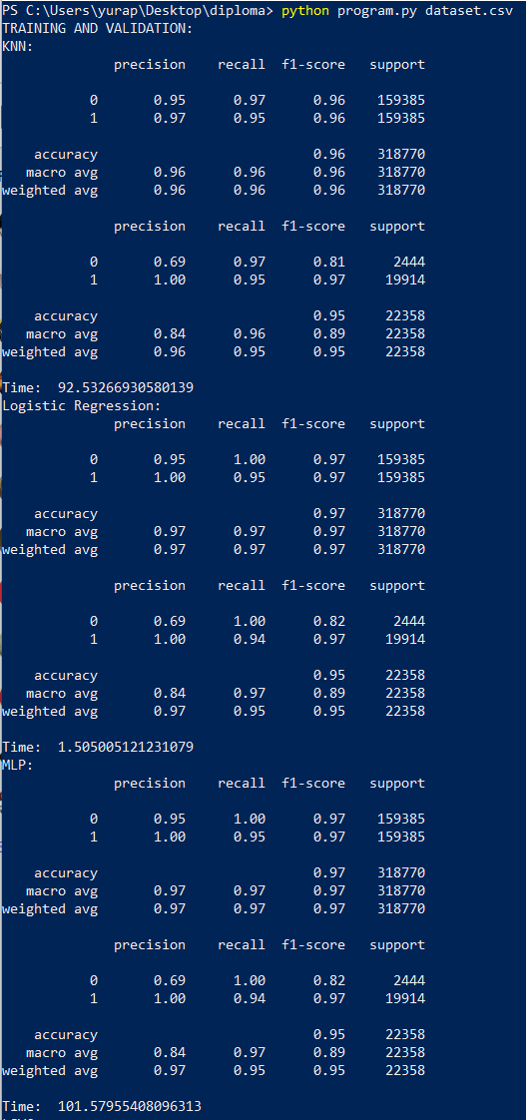
Рисунок 3.1 — Результати роботи для стратегії семплінгу SMOTE з коефіціентом 1
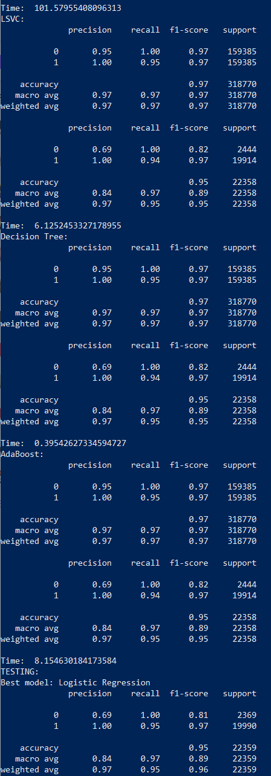
Рисунок 3.2 — Результати роботи для стратегії семплінгу SMOTE з коефіціентом 1 (продовження)
Як видно з рисунків 3.1 та 3.2, оверсемплінг меншого класу (з маркуванням 0, тобто шкідливих повідомлень) з коефіціентом 1 очікувано призводить до значного збільшення часу навчання. Наприклад, модель kNN та багатошаровий персептрон навчаються та проходять валідацію близько 100 секунд кожна.
Цікавою особливістю другої стратегії розбиття (результати роботи на рисунках 3.3, 3.4) є те, що моделі дуже добре «запам’ятовують» навчальну вибірку і дають ідеальні результати на ній. Але у випадку, наприклад, моделі kNN сталося перенавчання моделі (overfitting).
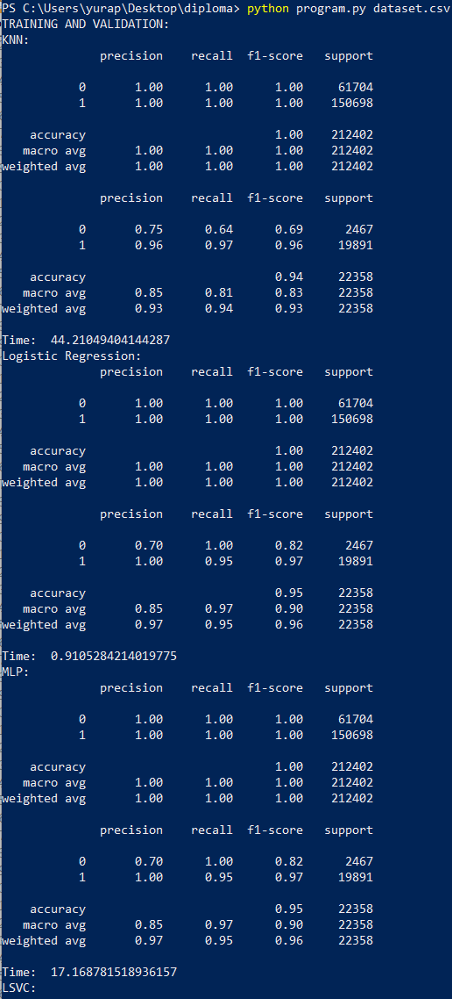
Рисунок 3.3 — Результати роботи для стратегії семплінгу SMOTEENN з коефіціентом 0.6
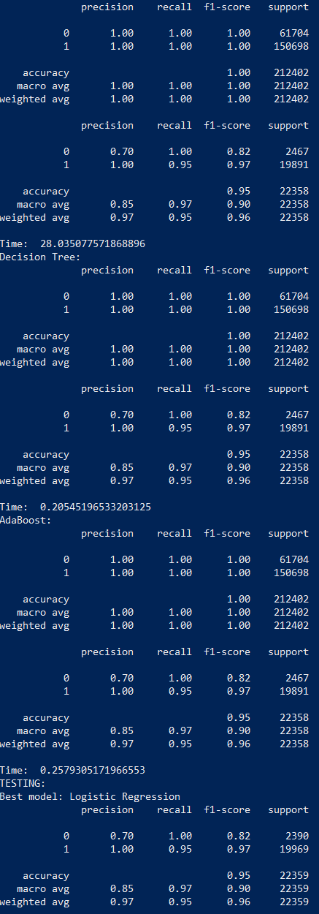
Рисунок 3.4 — Результати роботи для стратегії семплінгу SMOTEENN з коефіціентом 0.6 (продовження)
Перенавчання – це результат моделювання, який занадто близько або точно відповідає певному набору даних, і, отже, може погано працювати на інших даних і не може надійно прогнозувати значення майбутніх, ще невідомих моделі, даних [15]. Індикатором перенавчання є дуже висока (100% або близька до неї) точність на тренувальній вибірці і низька точність на перевірочній вибірці. Бачимо, що саме це сталося з моделлю kNN (рисунок 3.3).
Інші моделі, хоча і мають дуже високу точність на тренувальній вибірці, дали звичайні результати на перевірочних вибірках, тобто не перенавчилися.
Для оверсемплінгу з коефіціентом 0.2 (рисунки 3.5, 3.6) бачимо невелике погіршення результатів роботи на елементах меншого класу для деяких моделей. Це очікуваний результат для ситуації, коли розміри класів дуже незбалансовані. Проте в цілому це не повпливало на кінцеву якість роботи (результат роботи найкращої моделі на тестовій вибірці).
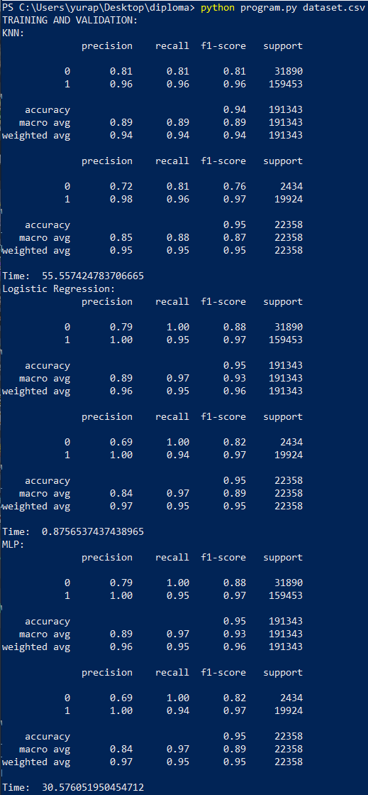
Рисунок 3.5 — Результати роботи для стратегії семплінгу SMOTETomek з коефіціентом 0.2
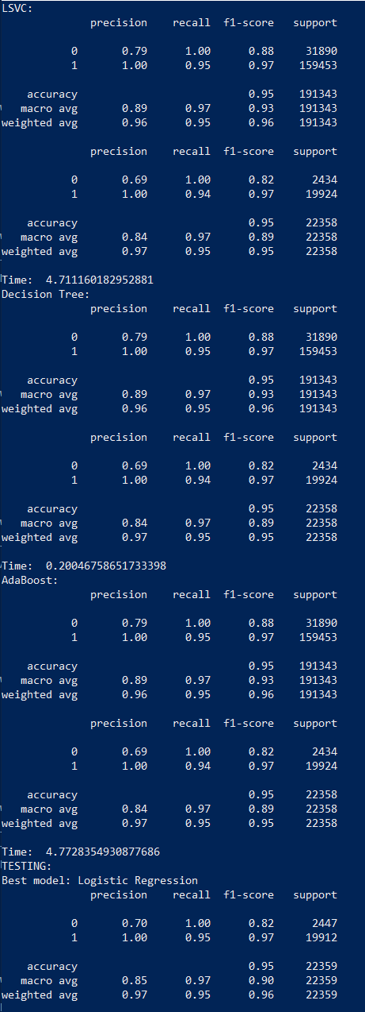
Рисунок 3.6 — Результати роботи для стратегії семплінгу SMOTETomek з коефіціентом 0.2 (продовження)
Загалом отримали наступні результати роботи на усіх варіаціях моделей: для меншого класу (маркування «0», або шкідливі HTTP повідомлення) бачимо високі (близькі до 1) значення метрики Recall та трохи нижчі значення Precision. Це означає, що моделі правильно знаходять всі шкідливі запити, але доволі часто помічають легітимні запити як шкідливі. Такий результат є прийнятним для нашої задачі, оскільки нам важливіше знайти всі шкідливі повідомлення ціною деякої незручності для легітимних користувачів, таким чином не допустивши передачі зловмисних запитів на сервер веб-застосунку і зберегши конфіденціальність, цілісність та доступність інформації, що передається та зберігається на ньому.
Хоча в більшій кількості випадків моделі показали дуже схожі результати, найкращою була обрана модель Logistic Regression. Крім хорошої в контексті даної задачі точності результатів, модель показує дуже високу швидкодію (навчання та перевірка на приблизно 200 тисячах записів виконується швидше, ніж за секунду).

3.5 Висновки

В даному розділі було проаналізовано вхідні дані до роботи, розглянуто всі необхідні перетворення даних для їх обробки алгоритмами машинного навчання (видалення неінформативних характеристик, створення числових характеристик з текстових, розбиття на навчальну, перевірочну та тестову вибірки, нормалізація даних та ресемплінг навчальної вибірки).
Також було виконано огляд моделей, що будуються в програмному продукті, та інструментів, що використовуються для їх реалізації.
Було продемонстровано результати роботи з використанням стандартних метрик для оцінювання роботи алгоритмів машинного навчання. Результати роботи є задовільними в контексті розв’язання даної задачі.
Програмний продукт можна покращити — створити зручний користувацький інтерфейс, інтегрувати ПП в реальні веб-застосунки, навчати на більшій кількості даних, розробити нові ознаки для навчання моделей та покращити існуючі.

РОЗДІЛ 4 ФУНКЦІОНАЛЬНО-ВАРТІСНИЙ АНАЛІЗ ПРОГРАМНОГО ПРОДУКТУ

У даному розділі оцінюється програмний продукт для ідентифікації HTTP повідомлень, що мають ознаки кібератаки. Програму було реалізовано мовою Python з використанням бібліотек numpy, sklearn, pandas, imblearn. Дані бібліотеки є публічно доступними і їх некомерційне використання не потребує додаткових витрат або дозволів.
Середовищем розробки було вибрано середовище JetBrains PyCharm через його простоту у використанні і наявність всього необхідного функціоналу.
Нижче наведено аналіз різних варіацій реалізації програмного продукту. Для вибору найоптимальнішого варіанту використовується технологія функціонально-вартісного аналізу.

4.1 Обґрунтування функцій та параметрів програмного продукту

Основними функціями програмного продукту є:
- F₁ – метод розв’язку задачі класифікації: а) NLP(обробка природної мови); б) алгоритм-класифікатор
- F₂ – джерело датасетуHTTPповідомлень: а) публічно доступні датасети; б) створений власноруч датасет
- F₃ – використання моделей: а) власної розробки; б) з публічно доступних бібліотек

З наведених функцій складемо морфологічну карту (рисунок 4.1):

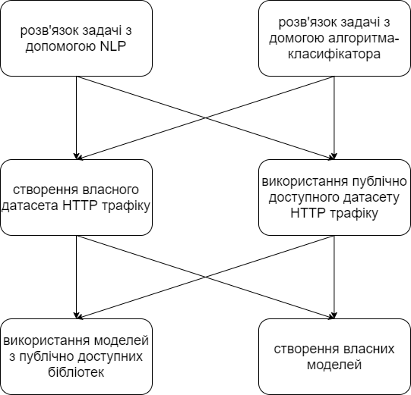
Рисунок 4.1 — Морфологічна карта

На основі морфологічної карти складемо позитивно-негативну матрицю (таблиця 4.1):

Таблиця 4.1 — Позитивно-негативна матриця
Основна функція | Варіант реалізації | Переваги | Недоліки
Продовження таблиці 4.1
F1 | А | Значно краще працює з текстовими даними | Дуже висока складність реалізації
 | Б | Швидкість навчання, простота в реалізації | Знижена точність при появі принципово нових зразків в датасеті
F2 | А | Доступність, відсутність витрат зусиль на збір даних | Не покриває всі можливі сценарії, що досліджуються
F2 | Б | Має усі потрібні для дослідження зразки даних | Процес збору та структуризації даних для датасета займає дуже багато часу
F3 | А | Гнучкість та компактність функціоналу, що створений під розв’язання конкретної задачі | Набагато вища складність реалізації
F3 | Б | Оптимальна реалізація та безпека у зв’язку з великою кількістю користувачів та наявністю зворотного зв’язку з розробниками | Менша гнучкість налаштувань під конкретну задачу

За результатами аналізу таблиці залишимо наступні варіанти:

- F1Б – F2Б – F3А
- F1Б – F2Б – F3Б

Для оцінки програмного продукту використаємо описані нижче параметри.

4.2 Основні параметри програмного продукту

Розглянемо наступні параметри для характеристики програмного продукту (таблиця 4.2): Х1 – час на реалізацію та налаштування моделі, Х2 – кількість пам’яті, необхідної для збереження даних, Х3 – швидкість навчання алгоритму, Х4 – об’єм програмного коду, що необхідно створити розробнику.

Таблиця 4.2 — Основні параметри програмного продукту
Назва параметра | Умовні позначення | Одиниці виміру | Значення параметра
Назва параметра | Умовні позначення | Одиниці виміру | гірші | середні | кращі
Час на реалізацію та налаштування моделі | X1 | днів | 10 | 5 | 2
Кількість пам’яті, необхідної для збереження даних | Х2 | МБ | 500 | 250 | 10
Швидкість навчання алгоритму | X3 | мс | 400 | 250 | 80

Продовження таблиці 4.2
Об’єм програмного коду, що необхідно створити розробнику | X4 | рядки | 3000 | 1500 | 500

На основі даних таблиці 4.2 побудуємо графічні характеристики параметрів (рисунки 4.2 – 4.5):

Рисунок 4.2 — Значення параметру X1

Рисунок 4.3 — Значення параметру X2

Рисунок 4.4 — Значення параметру Х3

Рисунок 4.5 — Значення параметру X4

Оцінимо параметри за допомогою метода попарного порівняння. В даній роботі ранги варіюються від 1 до 4. Результати в таблиці 4.3 - 4.4:

Таблиця 4.3 — Результат оцінки параметрів
Назва параметра | Умовні позначення | Одиниці виміру | Ранг параметра за оцінкою експерта |  |  |  |  |  |  | Сума рангів $R_{i}$ | Відхилення $∆_{i}$ | $${∆_{i}}^{2}$$
Назва параметра | Умовні позначення | Одиниці виміру | 1 | 2 | 3 | 4 | 5 | 6 | 7 | Сума рангів $R_{i}$ | Відхилення $∆_{i}$ | $${∆_{i}}^{2}$$
Час на реалізацію та налаштування моделі | X1 | днів | 3 | 3 | 3 | 3 | 4 | 3 | 4 | 23 | 5.5 | 30.25
Кількість пам’яті, необхідної для збереження даних | X2 | МБ | 2 | 2 | 1 | 2 | 2 | 1 | 1 | 11 | -6.5 | 42.25
Швидкість навчання алгоритму | X3 | мс | 4 | 4 | 4 | 4 | 3 | 4 | 3 | 26 | 8.5 | 72.25
Продовження таблиці 4.3
Об’єм програмного коду, що необхідно створити розробнику | Х4 | рядків | 1 | 1 | 2 | 1 | 1 | 2 | 2 | 10 | -7.5 | 56.25
 | Разом |  | 10 | 10 | 10 | 10 | 10 | 10 | 10 | 70 | 0 | 201

Коефіцієнт узгодженості дорівнює:

 | $$W=\frac{12S}{N^{2}\left(n^{3}-n\right)}=\frac{12⋅201}{7^{2}\left(4^{3}-4\right)}=0,82>W_{k}=0\text{,}67$$ | (16)

Експерти виставляли ранги від 1 до 4, де 1– це найменш важливий на думку експерта параметр, а 4 – найважливіший.

Таблиця 4.4 — Попарне порівняння параметрів
Параметри | Експерти |  |  |  |  |  |  | Кінцева оцінка | Числове значення
Параметри | 1 | 2 | 3 | 4 | 5 | 6 | 7 | Кінцева оцінка | Числове значення
X1 і X2 | > | > | > | > | > | > | > | > | 1,5
X1 і X3 | < | < | < | < | > | < | > | < | 0,5
X1 і X4 | > | > | > | > | > | > | > | > | 1,5
X2 і X3 | < | < | < | < | < | < | < | < | 0,5
X2 і X4 | > | > | < | > | > | < | < | > | 1,5
X3 і X4 | > | > | > | > | > | > | > | > | 1,5

Використовуючи результати попарного порівняння, обчислюється вагомість кожного з критеріїв (таблиця 4.5):
Таблиця 4.5 — Обчислення вагомості параметрів
Параметри $x_{i}$ | Параметри$x_{j}$ |  |  |  | Перша ітерація |  | Друга ітерація |  | Третя ітерація
 | Х1 | Х2 | Х3 | Х4 | $$b_{i}$$ | $$K_{ві}$$ | $$b_{i}^{1}$$ | $$K_{ві}^{1}$$ | $$b_{i}^{2}$$ | $$K_{ві}^{2}$$
Х1 | 1,0 | 1,5 | 0,5 | 1,5 | 5 | 0,286 | 18,25 | 0,280 | 65,25 | 0,274
Х2 | 0,5 | 1,0 | 0,5 | 1,5 | 4,5 | 0,257 | 13,5 | 0,207 | 49,375 | 0,207
Х3 | 1,5 | 1,5 | 1,0 | 1,5 | 5,5 | 0,314 | 23,5 | 0,36 | 86,125 | 0,361
X4 | 0,5 | 0,5 | 0,5 | 1,0 | 2,5 | 0,143 | 10 | 0,153 | 37,625 | 0,158
Всього: |  |  |  |  | 17,5 | 1 | 65,25 | 1 | 238,375 | 1

Визначимо рівень якості кожного варіанту виконання основних функцій (таблиця 4.6).

Таблиця 4.6 — Розрахунок коефіцієнтів якості варіантів реалізації основних функцій програмного продукту
Основні функції | Варіант реалізації функції |  | Абсолютне значення параметра | Бальна оцінка параметра | Коефіцієнт вагомості параметра | Коефіцієнт рівня якості
F1(X1) | Б |  | 3 | 8,33 | 0,274 | 2,28
F2(X2) | Б |  | 10 | 10 | 0,207 | 2,07
F3(X3,Х4) | А | X3/X4 | 200 | 6,47 | 0,361 | 2,34
F3(X3,Х4) | А | X3/X4 | 600 | 9,5 | 0,158 | 1,501
F3(X3,Х4) | Б | X3/X4 | 150 | 7,94 | 0,361 | 2,866
 | Б | X3/X4 | 1500 | 5 | 0,158 | 0,79

 | $КК1 = 2,28+2,07+2,34+1,501= 8,191$, | (17)
 | $$КК2 = 2,28+2,07+2,86+0,79= 8,006$$ | (18)

Варіант 1 має більший коефіцієнт якості, отже він є кращим.

4.3 Економічний аналіз варіантів розробки програмного продукту

Завдання, які потрібно розв’язати для реалізації продукту можна описати наступним чином:
Підготовка датасета
а) Створення та навчання алгоритма бінарної класифікації
б) Створення та навчання алгоритма NLP
Для завдання 1 маємо: алгоритм групи складності 3, ступінь новизни Г, вид використаної інформації БД

 | ${ Т}_{р}=8,К_{п}=0.3, К_{ск}=1.16, К_{ст.м}=1.2$, | (19)
 | $Т_{1}=8∙0.3∙1.16∙1.2=3,34$ людино-днів. | (20)

Для завдання 2 (варіант А) маємо: алгоритм групи складності 1, ступінь новизни Б, вид використаної інформації ПІ:

 | $$Т_{р}=64,К_{п}=2.02, К_{ск}=1.08, К_{ст.м}=1.3,$$ | (21)
 | $Т_{2а}=64∙2.02∙1.08∙1.3=181,5$людино-днів. | (22)

Для завдання 2 (варіант Б) маємо: алгоритм групи складності 1, ступінь новизни Б, вид використаної інформації ПІ
 | $Т_{р}=64,К_{п}=2.02, К_{ск}=1.08, К_{ст.м}=1.4$, | (23)
 | $Т_{2б}=64∙2.02∙1.08∙1.4=195,47$ людино-днів | (24)

Складаємо трудомісткість відповідних завдань для кожного з обраних варіантів реалізації програми, щоб отримати їх трудомісткість:

 | Т_{I} = (3,34+181,5)⋅ 8 = 1478,72 людино-годин, | (25)
 | Т_{II} = (3,34+195,47) ⋅ 8 = 1592,64 людино-годин. | (26)
В розробці беруть участь один програміст з окладом 12000 грн., один фінансовий аналітик з окладом 16000грн.
Розрахунок середньої заробітної плати за годину:

 | $$С=\frac{12000+16000}{2⋅22⋅8}=79\text{,}55 грн$$ | (27)

Заробітна плата для кожного з варіантів реалізації:

 | С_{ЗП} = 79.55⋅1478,72 = 117632.18 грн, | (28)
 | С_{ЗП} = 79.55⋅1592,64 = 126694.51 грн. | (29)

Відрахування ЄСВ складають 22%, або для кожного варіанту:

 | С_{ВІД} = С_{ЗП} ⋅ 0.22 = 117632.18⋅ 0.22 = 25879.08 грн, | (30)
 | С_{ВІД} = С_{ЗП} ⋅ 0.22 = 126694.51⋅ 0.22 = 27872.79 грн | (31)
Так як одна ЕОМ обслуговує одного програміста з окладом 12000 грн., з коефіцієнтом зайнятості 0,2 то для однієї машини отримаємо:

 | С_{Г} = 12⋅M⋅K_{З} = 12 ⋅ 12000⋅ 0,2 = 28800 грн | (32)

З урахуванням додаткової заробітної плати:

 | С_{ЗП} =С_{Г}⋅ (1+ K_{З}) = 28800⋅ (1 + 0.2)=34560 грн | (33)

Відрахування на соціальний внесок:

 | С_{ВІД}= С_{ЗП} ⋅ 0.22 = 34560⋅ 0.22 = 7603,2 грн | (34)

Амортизаційні відрахування розраховуємо при амортизації 25% та вартості ЕОМ – 28000 грн.

 | С_{А} = К_{ТМ}⋅K_{А}⋅Ц_{ПР} = 1.15 ⋅ 0.25 ⋅ 28000 = 8050 грн | (35)

Витрати на ремонт та профілактику розраховуємо як:

 | С_{Р} = К_{ТМ}⋅Ц_{ПР}⋅ К_{Р} = 1.15 ⋅ 28000 ⋅ 0.05 = 1610 грн, | (36)

де К_{Р}– відсоток витрат на поточні ремонти.
Розраховуємо ефективнийгодинний фонд часу ПК за рік:

 | $Т_{ЕФ}=(365-104-11-4)∙8∙0.8=1574,4$ год | (37)

Розраховуємо витрати на електроенергію:

 | $$С_{ЕЛ}=Т_{ЕФ}∙N_{С}∙К_{З}∙Ц_{ЕН}=1574,4∙0,28∙0,9∙1,75=694,31 грн$$ | (38)

Розрахуємо накладні витрати:

 | $$С_{Н}=28000∙0.67=18760 грн$$ | (39)

Розраховуємо річні експлуатаційні витрати:

 | $$С_{ЕКС}=34560+7603,2+8050+1610+694,31+18760=71277,51 грн$$ | (40)

Розраховуємо собівартість однієї машино-години

 | $$С_{М-Г}=\frac{71277,51}{1574,4}=45.27 грн/год$$ | (41)

Розраховуємо оплату машинного часу в залежності від варіантів:

 | $$С_{М1}=45.27∙1478,72=66941,65 грн,$$ | (42)
 | $$С_{М2}=45.27∙1592,64=72098,81 грн$$ | (43)

Розраховуємо накладні витрати в залежності від варіантів:

 | $$С_{Н1}=117632.18∙0.67=78813,56 грн,$$ | (44)
 | $С_{Н2}=126694.51∙0.67=84885,32$ грн | (45)
Розраховуємо вартість розробки в залежності від варіантів:

 | $С_{ПП1}=117632.18+25879.08+66941,65+78813,56=289266.47 грн$, | (46)
 | $С_{ПП2}=126694.51+27872.79+72098,81+84885,32=311551.43$грн | (47)

Розраховуємо коефіцієнти техніко-економічного рівня для кожного варіанта за формулою:

 | $$К_{ТЕРj}={К_{Кj}}/{С_{Фj}}$$ | (48)

Для першого варіанта:

 | $$К_{ТЕР1}={8,191}/{289266.47}=2.832∙{10}^{-5}$$ | (49)

Для другого варіанта:

 | $$К_{ТЕР2}={8,006}/{311551.43}=2.57∙{10}^{-5}$$ | (50)

4.4 Висновки

Отже, проаналізувавши результати, робимо висновок, що більш ефективним будеперший варіант з коефіцієнтом техніко-економічного рівня $2.832∙{10}^{-5}$.
Таким чином, в результаті проведеного функціонально-вартісного аналізу, було прийнято рішення розробляти програмний продукт з наступними параметрами:
- Розв’язання задачі з допомогою алгоритма-класифікатора;
- Використання публічно доступного датасету HTTP трафіку;
- Використання публічно доступних бібліотек.

ВИСНОВКИ

Сьогодні домен знань з інформаційної безпеки є предметом дуже активної роботи та досліджень. Інженери-розробники ПЗ, адміністратори, власники бізнесу та інші технічні та нетехнічні спеціалісти постійно шукають шляхи покращення та автоматизації задач, пов’язаних із захистом даних своєї компанії, клієнтів, ІТ-інфраструктури тощо. Все частіше дотримання високих стандартів інформаційної безпеки є необхідною умовою для отримання сертифікацій, дозволів та інших нормативних документів; в разі допущення інцидентів, що приводять до порушення конфіденційності інформації, що містить персональні дані, компанії отримують багатомільйонні штрафи.
Тому дослідження в більшості областей кібербезпеки є актуальними. Зважаючи на те, що сьогодні дуже багато сервісів надаються через Інтернет, безпека веб-застосунків є гострим питанням. Виконання перевірки контролів безпеки на будь-якому етапі процесу роботи веб-застосунків допомагає захистити застосунок та дані користувачів.
В даній роботі було створено програмний продукт, що вчиться розпізнавати HTTP запити, що мають ознаки атаки на веб-застосунок або його користувачів. Цей продукт можна допрацювати для інтегрування з мережевим екраном реальних веб-застосунків (WAF). Предметом аналізу на зловмисність є датасет з 223 тисяч реальних HTTP запитів до реального веб-застосунку, що містять деяку частину зловмисних. Було розв’язано задачу бінарної класифікації для цих даних. Дані було попередньо опрацьовано для роботи з алгоритмами машинного навчання (видалення неінформативних характеристик, створення числових характеристик з текстових, розбиття на навчальну, перевірочну та тестову вибірки, нормалізація даних та ресемплінг навчальної вибірки). Було побудовано та натреновано шість різних моделей та проаналізовано їх результати роботи з використанням стандартних метрик для оцінювання якості моделей. В цілому результати прогнозування були близькими для всіх моделей, але найкращою було обрано модель Logistic Regression через її консистентність в результатах, достатню точність та дуже високу швидкодію.
Результати роботи для даної задачі – повне розпізнавання зловмисних повідомлень на тестовій вибірці та деяка кількість помилкових спрацювань – помітка легітимного запиту зловмисним, що є хорошим результатом в контексті цілей, для досягнення яких створено даний ПП.
Для покращення програмного продукту пропонується наступне:
- Додання нових ознак в модель та покращення існуючих для покращення результатів прогнозування;
- Навчання на більшій кількості даних;
- Розробка зручного інтерфейсу користувача та інтеграція з ПЗ, що захищає реальні веб-застосунки.

ПЕРЕЛІК ПОСИЛАНЬ

- I. Goodfellow. Deep Learning. / Ian Goodfellow, Yoshua Bengio, Aaron Courville — MIT Press, 2016. — 785 p.
- Honeypot (computing) [Електронний ресурс] — Wikipedia — Режим доступу: https://en.wikipedia.org/wiki/Honeypot_(computing)
- Устоять любой ценой: методы борьбы с DoS/DDoS-атаками [Електронний ресурс] — Режим доступу: https://xakep.ru/2009/10/14/49752/
- John E. Canavan. Fundamentals of Network Security (1st ed.). / John E. Canavan — Boston, MA: Artech House, 2001. — 340 p.
- C. M. Bishop. Pattern Recognition and Machine Learning. / C. M. Bishop — Springer, 2006. — 173 p.
- G. E. Hinton. Connectionist learning procedures. / G. E. Hinton — Artificial Intelligence, 1990. — 234 p.
- Bayesian network [Електронний ресурс] — Wikipedia — Режим доступу: https://en.wikipedia.org/wiki/Bayesian_network
- S. Shalev-Shwartz. Understanding Machine Learning: From Theory to Algorithms. / Shai Shalev-Shwartz, Shai Ben-David — Cambridge University Press, 2014. — 449 p.
- CSIC 2010 HTTP Dataset [Електронний ресурс] — Режим доступу: http://www.isi.csic.es/dataset/
- Feature scaling [Електронний ресурс] — Wikipedia — Режим доступу: https://en.wikipedia.org/wiki/Feature_scaling
- About Train, Validation and Test Sets in Machine Learning [Електронний ресурс] — Towards Data Science — Режим доступу: https://towardsdatascience.com/train-validation-and-test-sets-72cb40cba9e7
- SMOTE for Imbalanced Classification with Python [Електронний ресурс] — Machine Learning Mastery — Режим доступу: https://machinelearningmastery.com/smote-oversampling-for-imbalanced-classification/
- sklearn.metrics.classification_report [Електронний ресурс] — scikit-learn 0.23.1 documentation — Режим доступу: https://scikit-learn.org/stable/modules/generated/sklearn.metrics.classification_report.html
- sklearn.metrics.precision_recall_fscore_support [Електронний ресурс] — scikit-learn 0.23.1 documentation — Режим доступу: https://scikit-learn.org/stable/modules/generated/sklearn.metrics.precision_recall_fscore_support.html#sklearn.metrics.precision_recall_fscore_support
- Overfitting [Електронний ресурс] — Wikipedia — Режим доступу: https://en.wikipedia.org/wiki/Overfitting

ДОДАТОК А ІЛЮСТРАТИВНИЙ МАТЕРІАЛ

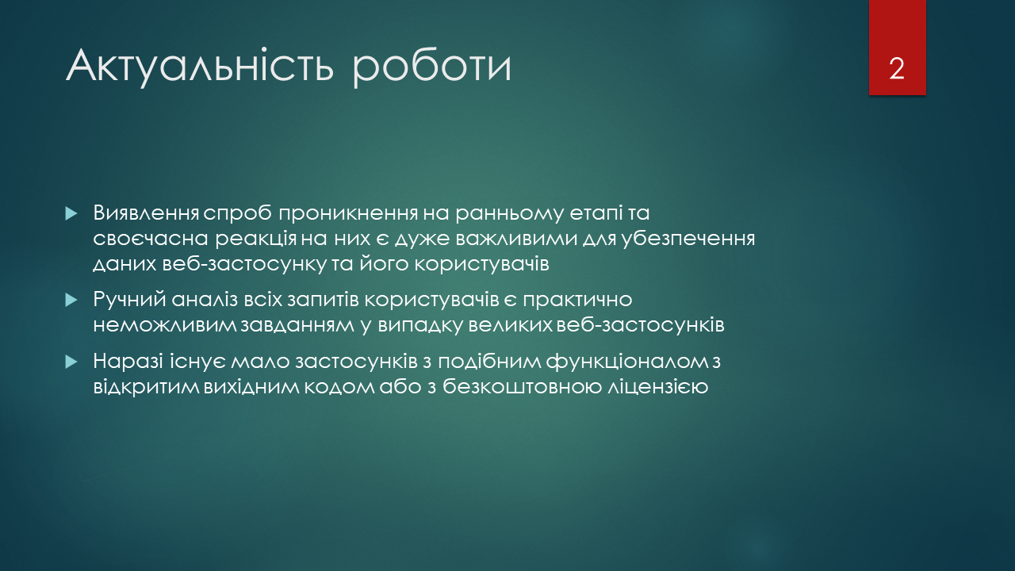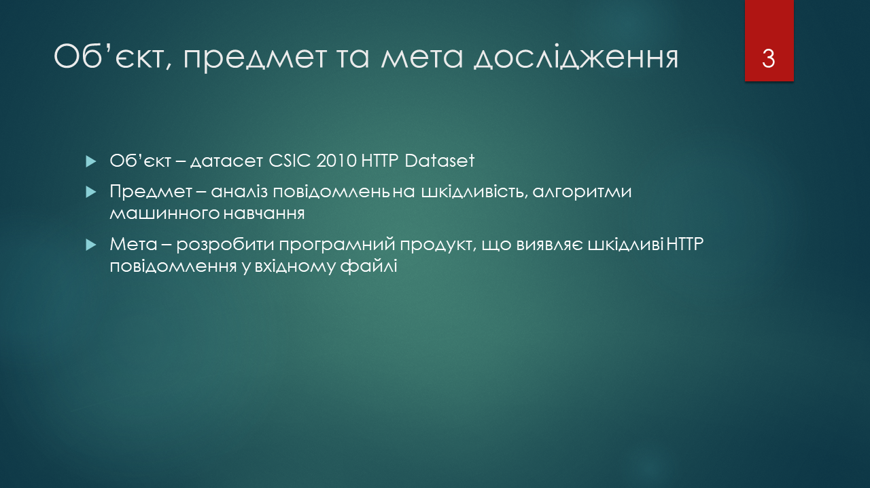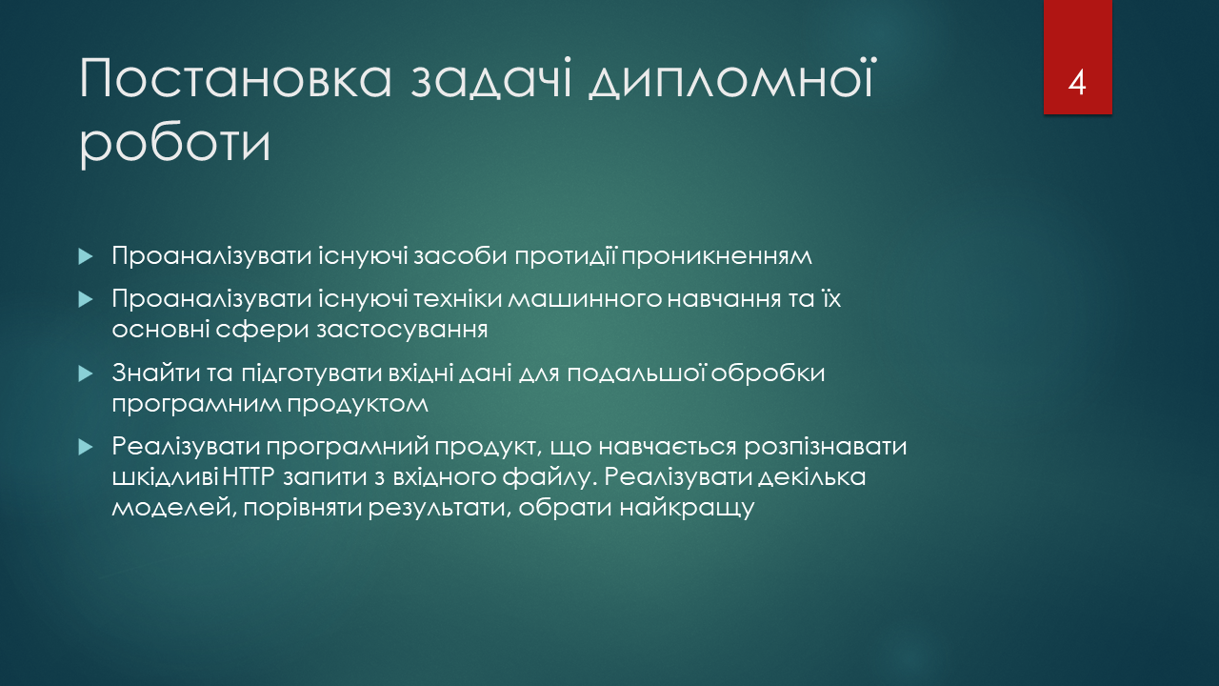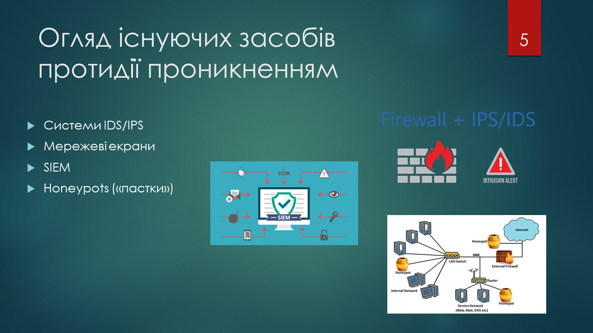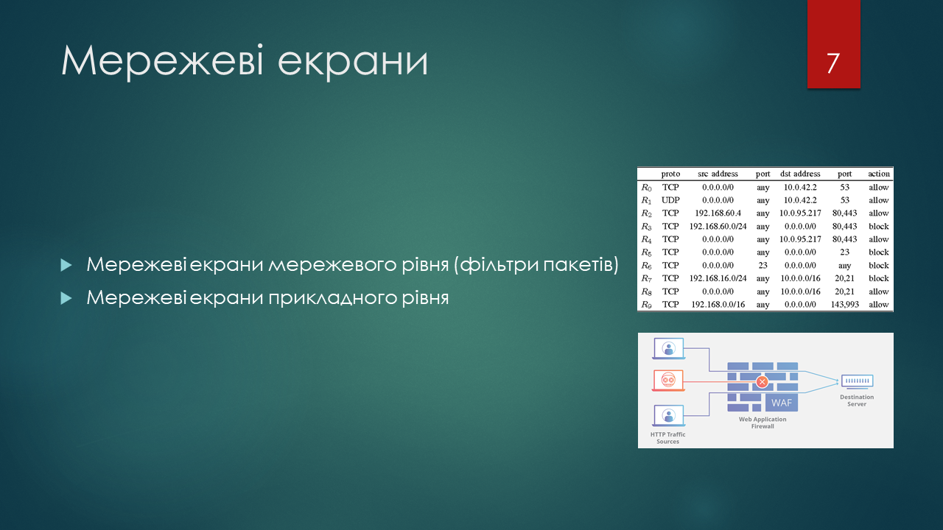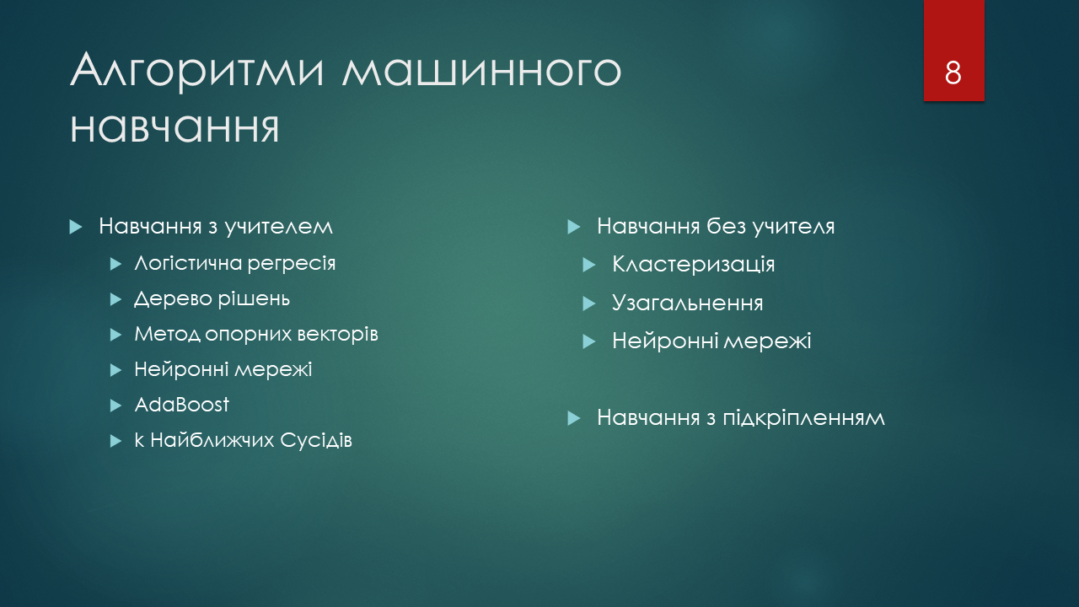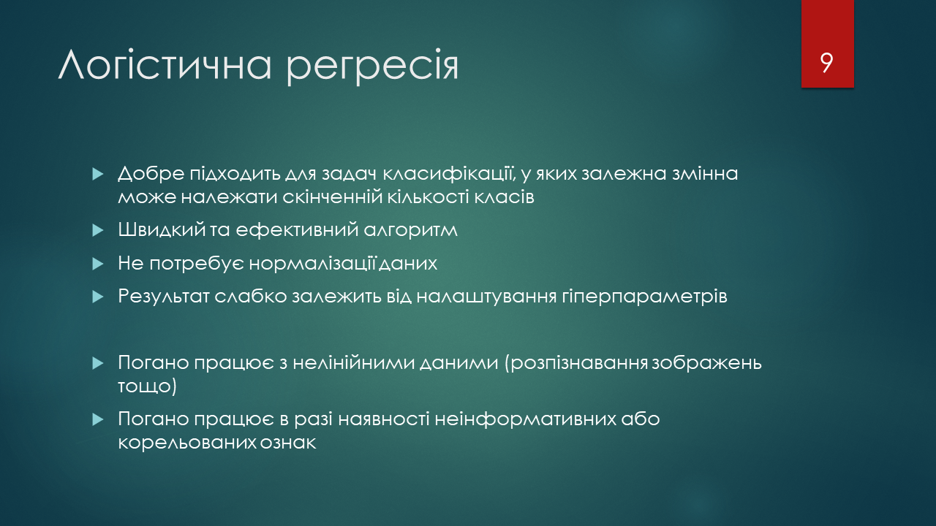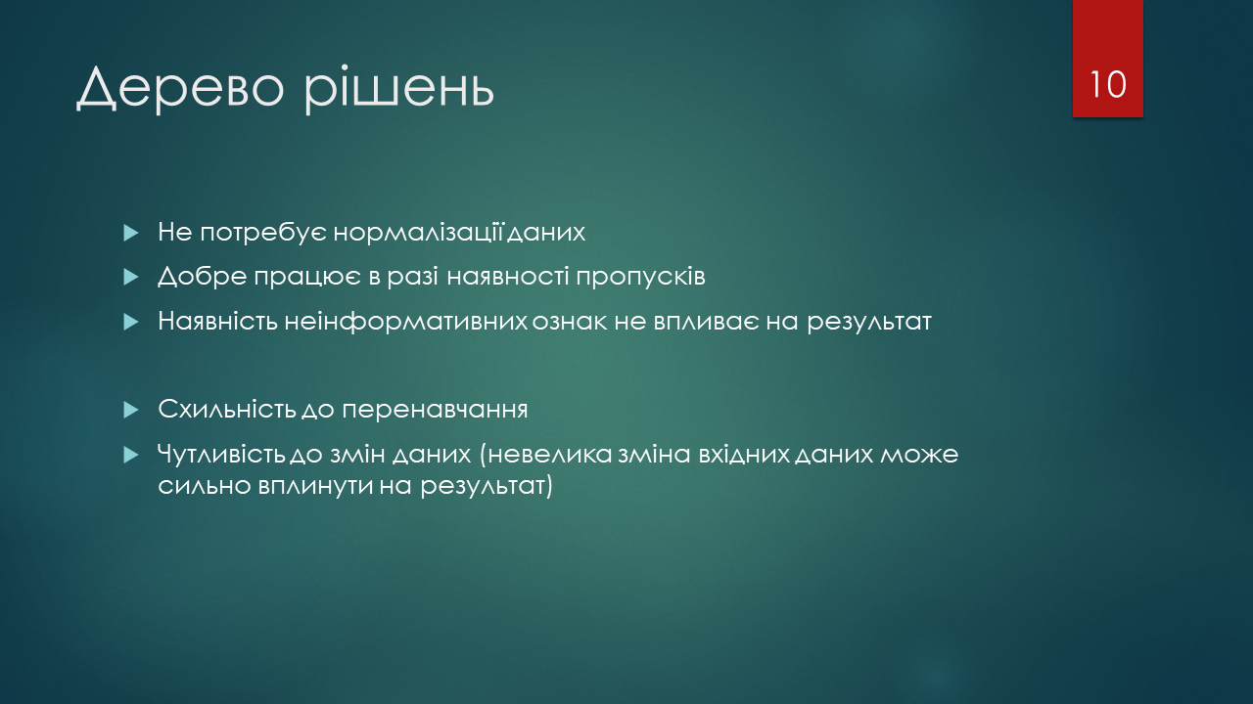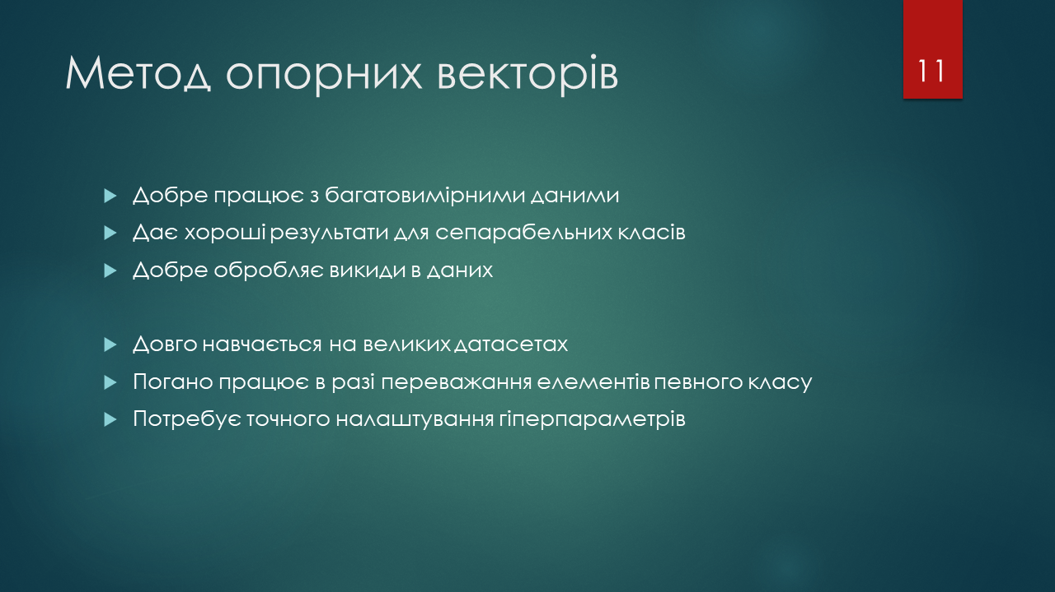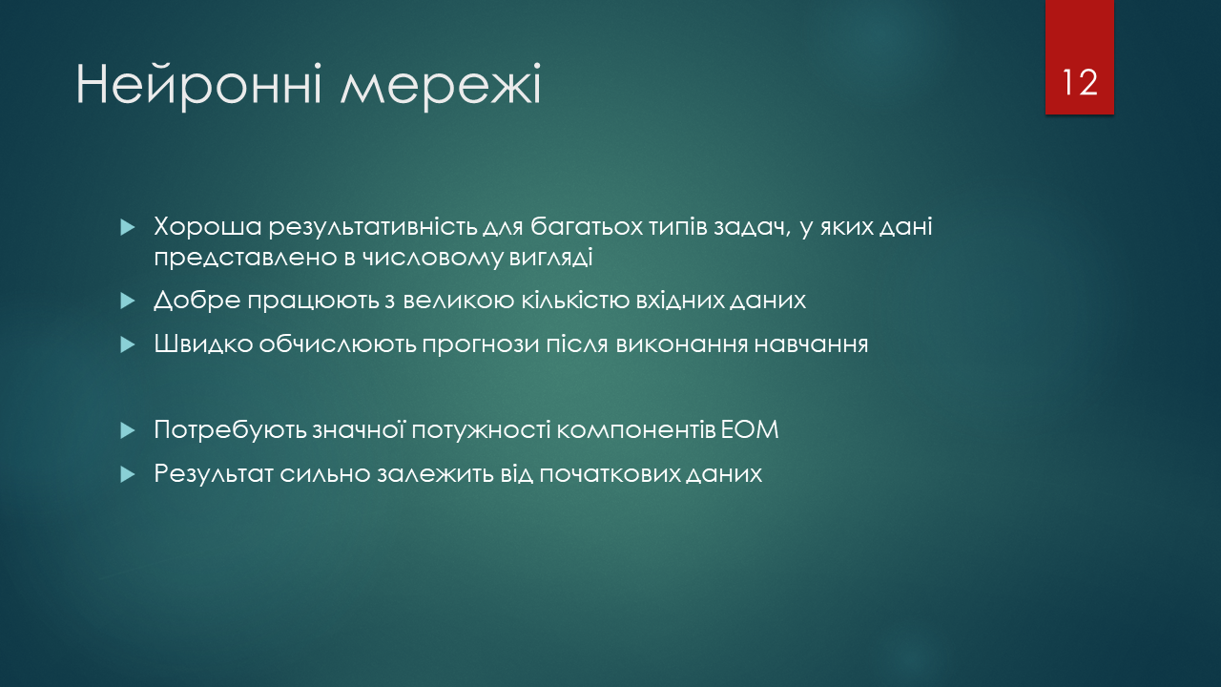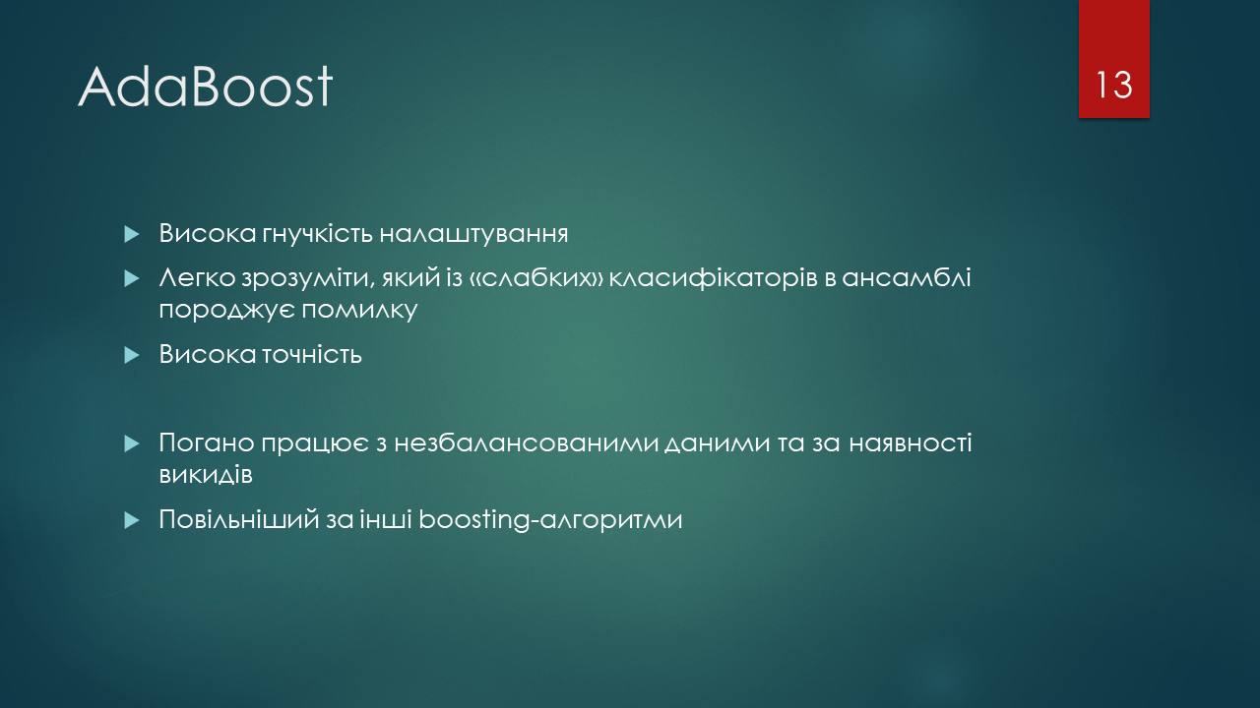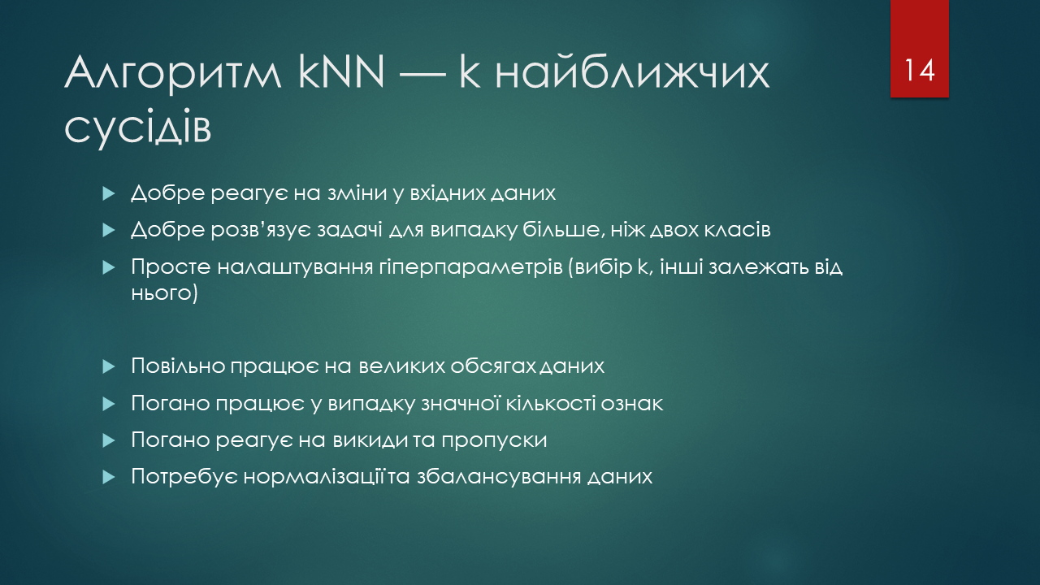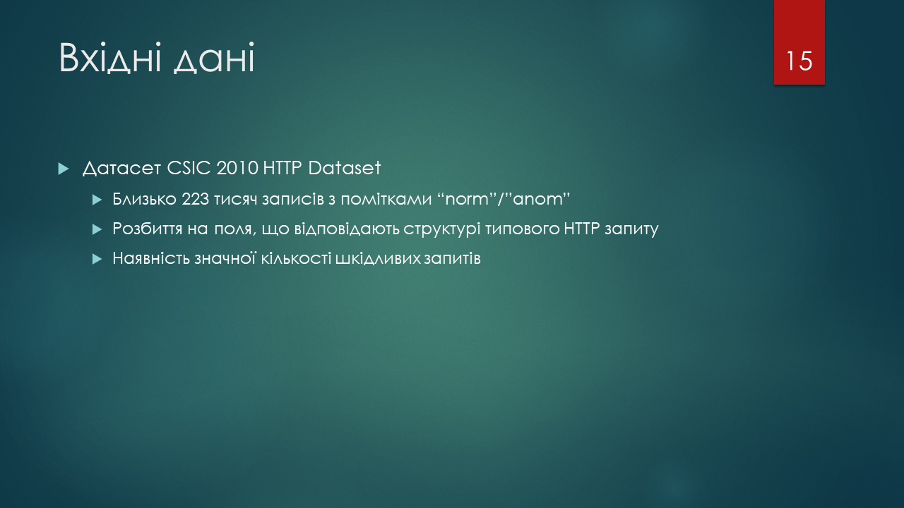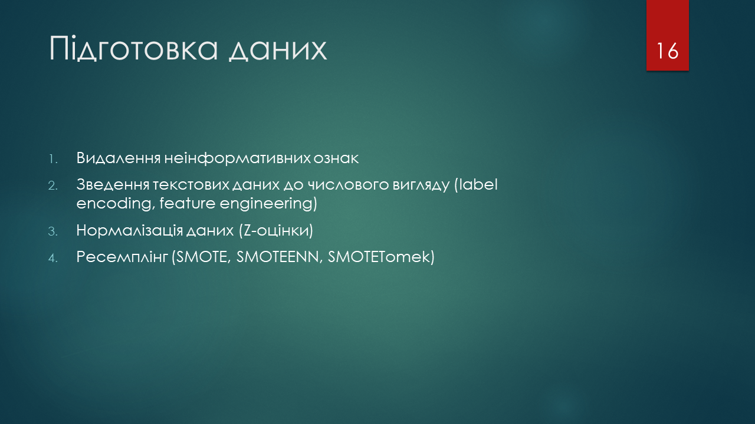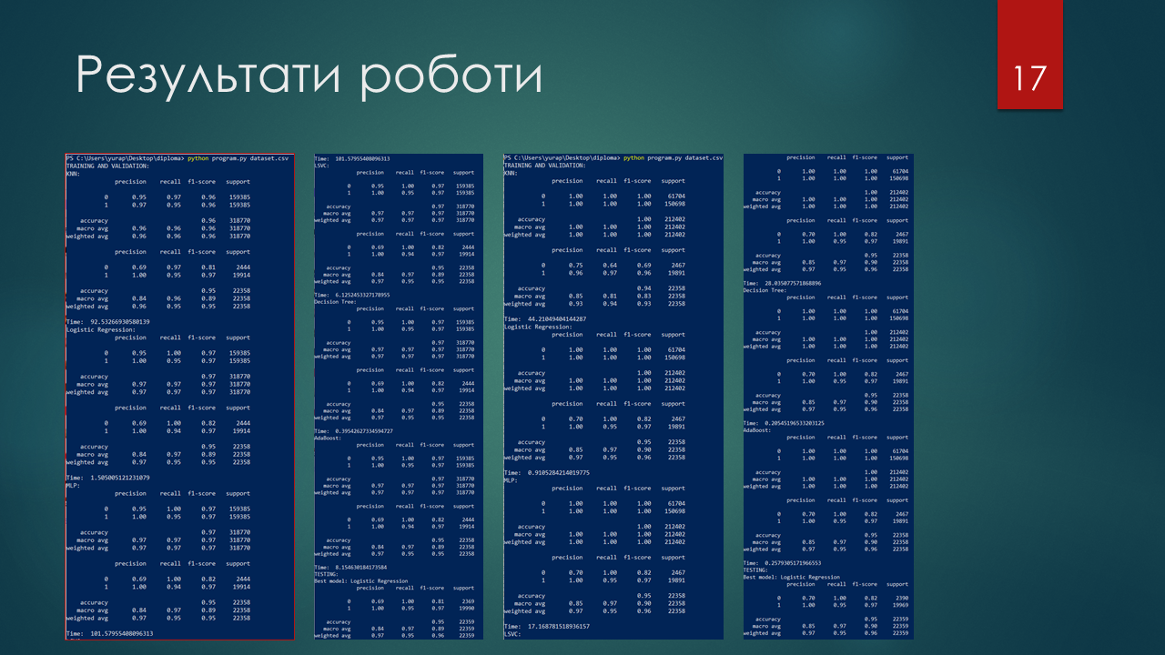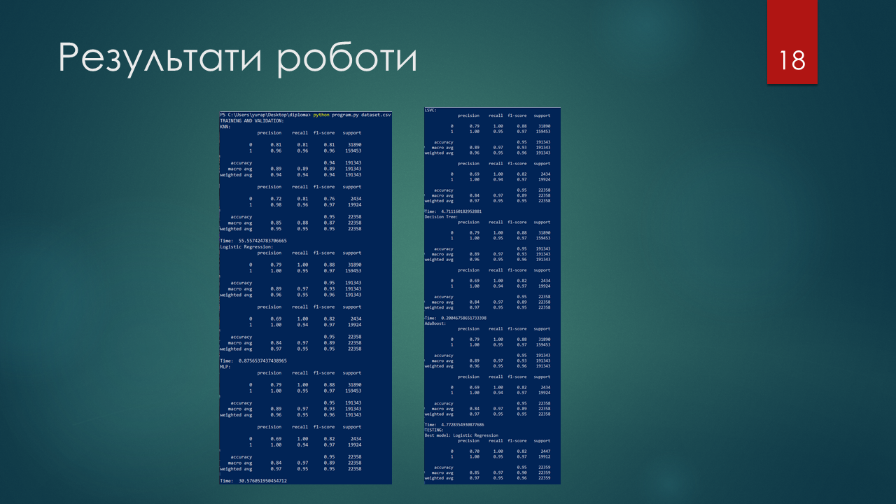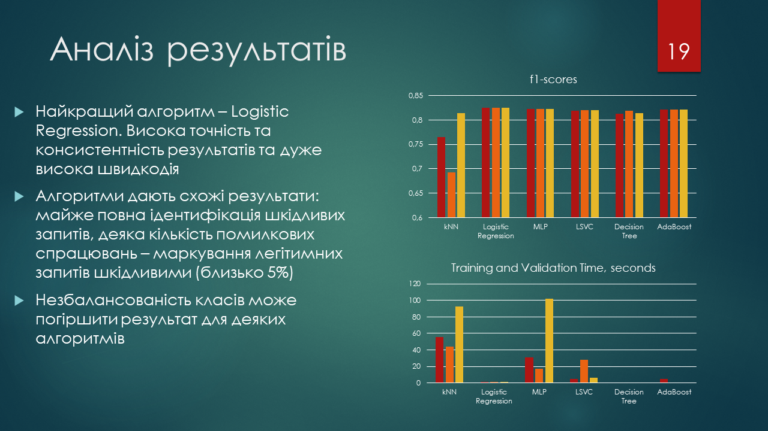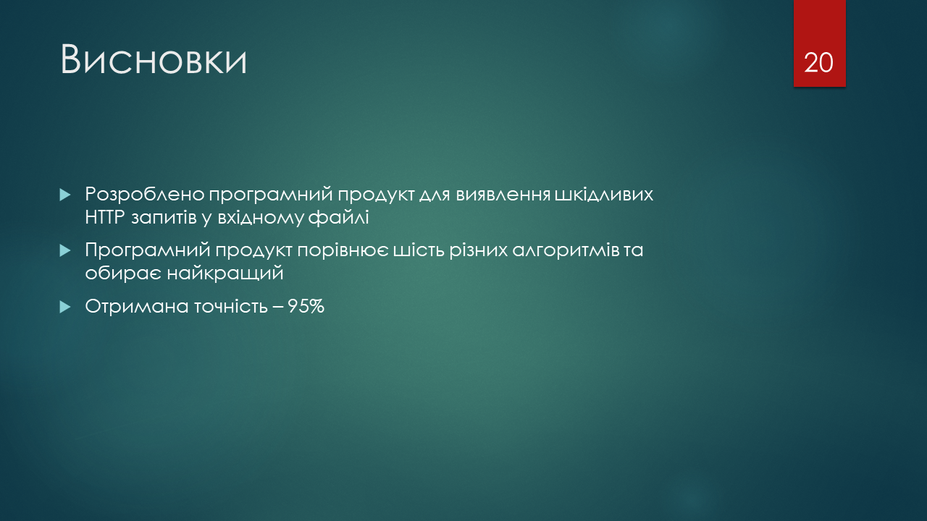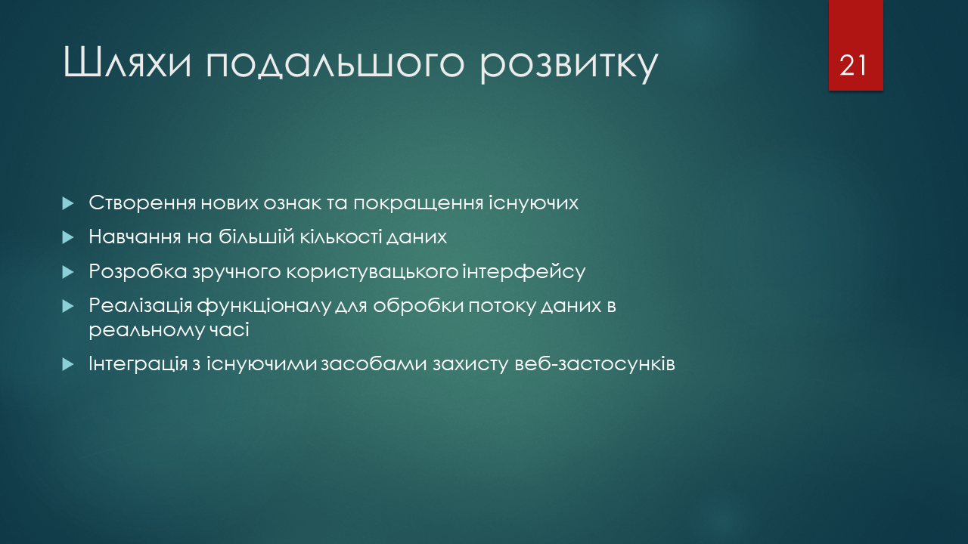

ДОДАТОК Б ЗРАЗКИ ДАНИХ

Зразок запису в датасеті:

"16281","GET","http://localhost:8080/tienda1/global/titulo.jsp","HTTP/1.1","Mozilla/5.0 (compatible; Konqueror/3.5; Linux) KHTML/3.5.8 (like Gecko)","no-cache","no-cache","text/xml,application/xml,application/xhtml+xml,text/html;q=0.9,text/plain;q=0.8,image/png,*/*;q=0.5","x-gzip, x-deflate, gzip, deflate","utf-8, utf-8;q=0.5, *;q=0.5","en","localhost:8080","close","null","null","JSESSIONID=D7EF85040FF358ED618B37701D35E154","","norm"

ДОДАТОК В ЛІСТИНГ ПРОГРАМНОГО ПРОДУКТУ

import pandas as pd
import numpy as np
import time
import urllib.parse
import sys
import random
from sklearn.preprocessing import LabelEncoder, StandardScaler, MinMaxScaler
from sklearn.model_selection import train_test_split, GridSearchCV
from sklearn.neighbors import KNeighborsClassifier
from sklearn.linear_model import LogisticRegression
from sklearn.neural_network import MLPClassifier
from sklearn.metrics import f1_score, accuracy_score, classification_report
from sklearn.svm import LinearSVC
from sklearn.pipeline import make_pipeline
from sklearn.tree import DecisionTreeClassifier
from sklearn.ensemble import AdaBoostClassifier
from imblearn.over_sampling import SMOTE
from imblearn.combine import SMOTEENN, SMOTETomek

def load_dataset(filename):
data = pd.read_csv(filename, dtype = {'index': int, 'method': 'string', 'url': 'string', 'protocol': 'string', 'userAgent': 'string', 'pragma': 'string', 'cacheControl': 'string', 'accept': 'string', 'acceptEncoding': 'string', 'acceptCharset': 'string', 'acceptLanguage': 'string', 'host': 'string', 'connection': 'string', 'contentLength': 'string', 'contentType': 'string', 'cookie': 'string', 'payload': 'string', 'label': 'string'}, keep_default_na = False)
data_rel = data.drop(['method', 'index', 'protocol', 'userAgent', 'pragma', 'cacheControl', 'accept', 'acceptEncoding', 'acceptCharset', 'acceptLanguage', 'host', 'connection', 'contentLength', 'contentType', 'cookie'] , axis = 1)
return data_rel

def LE(data):
le = LabelEncoder()
label_enc = le.fit_transform(data['label'])
data['label_enc'] = label_enc
#for scaling
data.drop(['label'], axis = 1, inplace = True)

def preprocess_payloads(data):
forbidden_chars = set('\'"/<>%?:`~^*(){}[]\,;|�')
decoded_payloads = []
has_bad_chars = []
length = []
payload_is_empty = []
for el in data['payload']:
decoded_payloads.append(urllib.parse.unquote(el))
data['decoded_payloads'] = decoded_payloads
for el in data['decoded_payloads']:
if any((c in forbidden_chars) for c in el):
has_bad_chars.append(1)
else:
has_bad_chars.append(0)
length.append(len(el))
if (len(el) == 0):
payload_is_empty.append(1)
else:
payload_is_empty.append(0)
data['has_bad_chars'] = has_bad_chars
data['length'] = length
data['payload_is_empty'] = payload_is_empty
#for scaling
data.drop(['payload', 'decoded_payloads'], axis = 1, inplace = True)

def preprocess_urls(data):
forbidden_strs = [".bak", ".old", ".java", "~", ".inc", ".cfm", ".cnf", ".exe", "sample", "admin"]
bad_input_in_url = []
for el in data['url']:
if any((s in forbidden_strs) for s in el.lower()):
bad_input_in_url.append(1)
else:
bad_input_in_url.append(0)
data['bad_input_in_url'] = bad_input_in_url
#for scaling
data.drop(['url'], axis = 1, inplace = True)

def features_and_labels(train, validate, test):
features = list(zip(train['has_bad_chars'], train['length'], train['payload_is_empty'], train['bad_input_in_url']))
label = train['label_enc']
features_validate = list(zip(validate['has_bad_chars'], validate['length'], validate['payload_is_empty'], validate['bad_input_in_url']))
label_validate = validate['label_enc']
features_test = list(zip(test['has_bad_chars'], test['length'], test['payload_is_empty'], test['bad_input_in_url']))
label_test = test['label_enc']
return features, label, features_validate, label_validate, features_test, label_test

def KNN(features, label, features_validate, label_validate):
model = KNeighborsClassifier()
start = time.time()
model.fit(features, label)
prediction = model.predict(features)
prediction_validate = model.predict(features_validate)
end = time.time()
print(classification_report(label, prediction))
print(classification_report(label_validate, prediction_validate))
print("Time: ", end - start)
fscore = f1_score(label_validate, prediction_validate)
return model, fscore, prediction_validate

def log_reg(features, label, features_validate, label_validate):
model = LogisticRegression()
start = time.time()
model.fit(features, label)
prediction = model.predict(features)
prediction_validate = model.predict(features_validate)
end = time.time()
print(classification_report(label, prediction))
print(classification_report(label_validate, prediction_validate))
print("Time: ", end - start)
fscore = f1_score(label_validate, prediction_validate)
return model, fscore, prediction_validate

def MLP(features, label, features_validate, label_validate):
start = time.time()
model = MLPClassifier()
model.fit(features, label)
prediction = model.predict(features)
prediction_validate = model.predict(features_validate)
end = time.time()
print(classification_report(label, prediction))
print(classification_report(label_validate, prediction_validate))
print("Time: ", end - start)
fscore = f1_score(label_validate, prediction_validate)
return model, fscore, prediction_validate

def LSVC(features, label, features_validate, label_validate):
model = make_pipeline(StandardScaler(), LinearSVC())
start = time.time()
model.fit(features, label)
prediction = model.predict(features)
prediction_validate = model.predict(features_validate)
end = time.time()
print(classification_report(label, prediction))
print(classification_report(label_validate, prediction_validate))
print("Time: ", end - start)
fscore = f1_score(label_validate, prediction_validate)
return model, fscore, prediction_validate

def DT(features, label, features_validate, label_validate):
model = DecisionTreeClassifier()
start = time.time()
model.fit(features, label)
prediction = model.predict(features)
prediction_validate = model.predict(features_validate)
end = time.time()
print(classification_report(label, prediction))
print(classification_report(label_validate, prediction_validate))
print("Time: ", end - start)
fscore = f1_score(label_validate, prediction_validate)
return model, fscore, prediction_validate

def AdaBoost(features, label, features_validate, label_validate):
model = AdaBoostClassifier()
start = time.time()
model.fit(features, label)
prediction = model.predict(features)
prediction_validate = model.predict(features_validate)
end = time.time()
print(classification_report(label, prediction))
print(classification_report(label_validate, prediction_validate))
print("Time: ", end - start)
fscore = f1_score(label_validate, prediction_validate)
return model, fscore, prediction_validate

def main(argv):

pd.options.display.max_columns = None
pd.options.display.max_rows = None

data = load_dataset(sys.argv[1])
LE(data)
preprocess_payloads(data)
preprocess_urls(data)

#sc = StandardScaler()
sc = MinMaxScaler()
sc.fit(data.drop(['label_enc'], axis = 1)) #normalize features

train, validate, test = np.split(data.sample(frac = 1), [int(.8 * len(data)), int(.9 * len(data))])
features, label, features_validate, label_validate, features_test, label_test = features_and_labels(train, validate, test)

#sm = SMOTE(sampling_strategy = 1, random_state = random.seed(time.time()))
sm = SMOTEENN(sampling_strategy = 0.4, random_state = random.seed(time.time()))
#sm = SMOTETomek(sampling_strategy = 0.2, random_state = random.seed(time.time()))
features, label = sm.fit_resample(features, label)

#########
#training
#########

print("TRAINING AND VALIDATION:")

models = []
fscores = []
predictions = []
names = ["KNN", "Logistic Regression", "MLP", "LSVC", "Decision Tree", "AdaBoost"]

print("KNN:")
model, fscore, pred = KNN(features, label, features_validate, label_validate)
models.append(model)
fscores.append(fscore)
predictions.append(pred)

print("Logistic Regression:")
model, fscore, pred = log_reg(features, label, features_validate, label_validate)
models.append(model)
fscores.append(fscore)
predictions.append(pred)

print("MLP:")
model, fscore, pred = MLP(features, label, features_validate, label_validate)
models.append(model)
fscores.append(fscore)
predictions.append(pred)

print("LSVC:")
model, fscore, pred = LSVC(features, label, features_validate, label_validate)
models.append(model)
fscores.append(fscore)
predictions.append(pred)

print("Decision Tree:")
model, fscore, pred = DT(features, label, features_validate, label_validate)
models.append(model)
fscores.append(fscore)
predictions.append(pred)

print("AdaBoost:")
model, fscore, pred = AdaBoost(features, label, features_validate, label_validate)
models.append(model)
fscores.append(fscore)
predictions.append(pred)

########
#testing
########

print("TESTING:")

print("Best model:", names[fscores.index(max(fscores))])
pred_test = models[fscores.index(max(fscores))].predict(features_test)
print(classification_report(label_test, pred_test))

if __name__== "__main__":
main(sys.argv[1:])

∗ Якщо визначені консультанти. Консультантом не може бути зазначено керівника дипломної роботи.

